# BAB 1. PENDAHULUAN

Pada bab ini akan akan dijelaskan mengenai latar belakang masalah, perumushan masalah, tujuan, ruang lingkup, metodologi penelitian, dan juga sistematika penulisan dari skripsi yang dibuat.

## Latar Belakang Masalah

Pedagang keliling merupakan usaha yang dilakukan oleh seseorang untuk menjual barang/jasa seperti sayur, buah, dan lain-lain dengan cara berkeliling ke tempat-tempat dengan rute tertentu. Kebutuhan sayur mayur, buah serta bahan baku laup pauk lainnya dibutuhkan untuk kebutuhan sehari -hari. Banyak masyarakat lebih memilih tukang sayur keliling daripada pergi ke pasar atau berbelanja di tempat keramaian [1]. Pada masa karantina secara tidak langsung membuat orang - orang menjadi lebih kreatif dalam mengolah makan [6]. Pandemi Covid-19 serta kebiasaan tinggal di rumah saja, membuat –banyak orang lebih memilih memasak sendiri dibandingkan dengan membeli [7].

Salah satu bisnis yang tumbuh di masa pandemi Covid-19 adalah retail, terutama yang melayani kebutuhan sehari-hari seperti sayur-sayuran dan buah-buahan. Dikarenakan pada masa pandemi ini sebagian orang membeli produk melalui online. Lonjakan permintaan ini membuat banyak orang mencari penjual sayur-sayuran dan buah-buahan [2]. Adanya aplikasi untuk tukang sayur keliling ini dapat membantu banyak orang dalam menemukan tukang sayur keliling pada area sekitar. Aplikasi besar seperti Gojek dan Grab tidak memasukan pedagang sayur keliling kedalam sistem aplikasinya. Dengan adanya aplikasi ini diharapkan mampu untuk membantu para pedagang sayur keliling menjadi lebih mudah dan efisien.

Pada penelitian sebelumnya yaitu “Implementation Of Haversine Formula And Best First Search Method In Searching Of Tsunami Evacuation Route” memiliki perkiraan tempat terdekat untuk pergi ketempat yang dituju. Di penelitian pada skripsi ini, saya ditambahkan fitur perkiraan waktu. Melalui fitur ini, para pelanggan dapat mengetahui waktu sampai dari pedagang keliling.

Masalah yang diangkat dari penelitian ini adalah kesusahanya para pedagang keliling untuk mendapatkan market dan sistem yang dapat membantu pedagang keliling. Dengan adanya aplikasi ini diharapkan dapat membantu pedagang keliling untuk lebih memperluas dagangan dan memudahkan para pengguna aplikasi ini untuk membeli produk dengan lebih mudah dan cepat. Dengan menggunakan rumus haversine diharapkan dapat membantu para pelanggan untuk mendapatkan lokasi terdekat dari pedagang keliling dan membuat pengantar produk yang dibeli lebih cepat dan lebih efisien dibandingkan dengan cara yang biasa saja.

## Perumusan Masalah

Perumusan masalah dari skripsi ini adalah :

1. Bagaimana cara membuat sistem yang memudahkan pedagang keliling untuk memenuhi kebutuhan belanja dari masyarakat yang berada di sekitar lokasi ?
2. Apakah menu masakan yang dihasilkan tepat dengan *website ersep.com* ?
3. Apakah rumus haversine dapat membantu aplikasi ini untuk mendapatkan ketepatan jarak yang sesuai ?
4. Apakah aplikasi dapat dipakai dengan mudah oleh pedagang keliling dan pelanggan ?

## Tujuan Skripsi

Tujuan dari sistem ini diharapkan mampu menghasilkan sistem yang dapat membantu para pelanggan pedagang keliling untuk berbelanja dengan cepat dan efisien. Mampu memudahkan para pedagang keliling untuk medapatkan market dan juga memberikan sistem yang mudah untuk para pedagang keliling.

## Ruang Lingkup

Ruang Lingkup dibatasi pada :

1. *Knowledge Base* *dataset* untuk letak posisi pedagang keliling. Data yang digunakan menggunakan longitude dan latitude.
2. Aplikasi yang digunakan untuk *backend* adalah bahasa pemrograman Python. *API* menggunakan bahasa pemrograman *PHP*. *Android* menggunakan bahasa pemrograman *Kotlin*. Algoritma yang digunakan adalah *Haversine Formula.*
3. *Database* yang digunakan merupakan *MySql* dari *server* tos.petra.ac.id
4. Melakukan survei terhadap 5 pedagang keliling.
5. Fitur – fitur yang dibuat :

* Memiliki dua tampilan berbeda yaitu pedagang keliling dan pelanggan. Dimana di pedagang keliling mendapat 3 halaman. Yang pertama: halaman barang - barang yang telah terdaftar, Kedua halaman: aktivitas pada pedagang keliling dengan pelanggan, Ketiga halaman user settings. Pada halaman pertama pelanggan terdapat search pedagang keliling. Halaman kedua resep setelah itu terdapat tampilan list resep. Halaman ketiga : terdapat aktivitas dan tampilan area pedagang keliling disekitar area. Halaman keempat : terdapat *user setting*.
* Pada saat melakukan pendaftaran pedagang keliling ini akan melakukan pendaftaran tempat secara daerah.
* Fitur Pelanggan : Pengorderan produk untuk sehari sebelum untuk pedagang keliling dan pengorderan untuk hari – H dengan menggunakan posisi region dari pedagang keliling.
* Fitur Pelanggan : Pembayaran melalui bayar di tempat atau COD.
* Fitur Pelanggan : Dapat menentukan siapa pedagang kelilingnya yang berada didalam daerah dengan menggunakan rumus haversine.
* Pedagang keliling dan pelanggan bisa melakukan *chatting*
* Dibuat sistem pemesanan online via Android
* Bisa melakukan pencarian posisi dari pedagang sayur keliling
* Fitur Pelanggan : Melakukan proses scraping resep masakan dari Eresep.com dan menu makanan tersimpan di dalam database

1. *Output* yang diberikan posisi dari pedagang sayur keliling, rekomendasi buah-buahan dan sayuran bagi user.
2. Target:

a. Demografis :

i. Jenis Kelamin: Pria dan Wanita

ii.Usia : 13 tahun - 50 Tahun

b. Geografis : Kota Surabaya

c. Behavioral :

1.Pengguna aplikasi *Android*

2.Ingin membeli produk dagang keliling dengan mudah

d. Psikologis : Mau untuk mencoba hal yang baru

1. Pengujian tingkat keberhasilan : Melakukan survey terhadap masyarakat dan pedagang keliling tentang fitur -fitur dan kemudahan fitur. Untuk menguji lokasi pedagang keliling ke masyarakat dengan metode haversine

## Metodologi Penelitian

Langkah – langkah dalam pengerjaan skripsi :

1. Studi literatur tentang:

1.1. Survey dengan pedagang keliling

1.2. Teori Mobile Development berbasis Android

2. Pembuatan aplikasi :

2.1. Menggunakan bahasa kotlin.

2.2. Membuat API untuk koneksi database

3. Pengujian dan Analisis

3.1. Pengujian sistem pedagang keliling berbasis Android

3.2. Analisis hasil dari program

4 Pengambilan Kesimpulan

4.1 Membandingkan hasil yang dihasilkan dengan kondisi jawaban yang seharusnya.

## Sistematika Penulisan

Bab 1: Pendahuluan

Bab ini berisi latar belakang masalah, rumusan masalah, tujuan

penelitian, ruang lingkup, metodologi penelitian, dan tinjauan

pustaka.

Bab 2: Landasan Teori

Bab ini berisi teori penunjang yang digunakan dalam proses

pembuatan skripsi.

Bab 3: Desain dan Analisa Sistem

Bab ini berisi tentang perencanaan sistem, meliputi desain interface

dari aplikasi yang akan dibuat, dan desain rule dari sistem aplikasi

yang akan dibuat.

Bab 4: Implementasi Sistem

Bab ini berisi tahap implementasi desain dan analisis sistem ke

dalam bentuk aplikasi dan program.

Bab 5: Pengujian Program

Bab ini berisi hasil dari pengujian aplikasi dan program scraping

yang telah dibuat, dengan menggunakan tahap-tahap yang telah

dijelaskan pada bab-bab sebelumnya.

Bab 6: Kesimpulan dan Saran

Bab ini berisi pembahasan mengenai kesimpulan yang didapat dan

saran yang bermanfaat untuk pengembangan dari sistem atau

program dan aplikasi yang telah dibuat.

# BAB 2. LANDASAN TEORI

Pada bab ini akan dijelaskan teori-teori yang akan digunakan dalam Sistem Penunjang Belanja Pedagang Keliling di Lokasi Sekitar Menggunakan Haversine Berbasis Android. Adapun teori-teori yang akan dijelaskan adalah teori tentang Haversine Formula , Web Scraping, Text Mining , Grabmart dan Gomart.

## Haversine Formula

Haversine Formula merupakan sebuah algoritma yang dibuat untuk mengatur jarak terdekat menggunakan letak lokasi latitude dan longitude [12].

Jarak =2.R.arcsin{}

1. Lat1 = Latitude dari koordinat pertama

2. Lat2 = Latitude dari koordinat kedua

3. Long1 = Longitude dari koordinat pertama

4. Long2 = Longitude dari koordinat kedua

5. R = Radius Bumi 6.371 Km

## Web Scraping

Website adalah sekumpulan halaman pada suatu domain di internet yang dibuat dengan tujuan tertentu dan saling berhubungan dapat diakses secara langsung melalui halaman depan (home page) menggunakan sebuah browser dengan menggunakan URL. Website pertama kali dibuat oleh Tim Berners-Lee pada akhir 1980 dan baru resmi online pada tahun 1991. Tujuan awal website adalah memudahkan peneliti untuk bertukar informasi atau melakukan perubahan informasi [5].

Web scraping adalah teknik untuk melakukan ekstraksi data dan informasi dari suatu website kemudian menyimpannya dalam format tertentu. Biasanya scraping ini bisa dilakukan salah satunya untuk mendapatkan produk atau barang yang berada di situs tertentu. Teknik web scraping bisa dilakukan dengan manual atau otomatis menggunakan tools. Parsing HTML adalah teknik yang menggunakan JavaScript untuk menargetkan halam linear HTML dan nested HTML. Teknik parsing ini bisa dengan lebih cepat melakukan identifikasi script HTML [4]. BeautifulSoup merupakan library dari Python yang diperuntukan untuk web scraping yang menggunakan package bs4. Digunakan untuk ekstraksi tipe file XML atau HTML.

## Text Mining

Text Mining adalah mengambil data berupa teks atau kata - kata dimana sumber data didapatkan dari dokumen, Bertujuan untuk mendapatkan kata - kata yang diinginkan. Proses ekstrasi terhadap pola berupa informasi yang berguna dari sejumlah besar sumber data teks. Text Mining dianggap proses dua tahap diawali dengan penerapan struktur terhadap sumber data dan dilanjutkan dengan ekstraksi informasi dan pengetahuan yang relevan dari data teks terstruktur ini dengan menggunakan teknik dan alat yang sama dengan penambangan data.

Tujuan dari text mining adalah mendapatkan informasi yang berguna dari sekumpulan dokumen. Sumber data yang digunakan adalah kumpulan teks yang memiliki format yang tidak terstruktur. Tugas khusus yang dimiliki antara lain yaitu text categorization dan text clustering.Text mining juga menerapkan konsep dan teknik data mining untuk mencari pola teks [8].

## Grabmart dan Gomart

Merupakan aplikasi ondemand yang menyediakan produk seperti belanjaan, makanan kemasan, produk perawatan kesehatan, produk kecantikan dan hadiah. Gomart merupakan layanan pesan antar dimana pelanggan memesan produk belanjaan sesuai aplikasi lalu, Mitra Driver akan mengambil pesanan yang dipesan di outlet yang dituju.

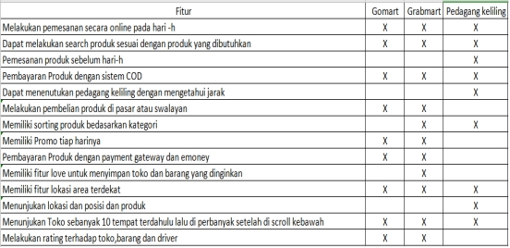

Gambar 2.1 Fitur-fitur grabmart dan gomart

# BAB 3. ANALISIS DAN DESAIN SISTEM

Pada bab ini akan dibahas mengenai desain dan analisis sistem mengenai Sistem Penunjang Belanja Pedagang Keliling di Lokasi Sekitar Menggunakan Haversine Berbasis Android.Pada bab ini pula akan dijelaskan analisis data yang akan membahas mengenai *usecase diagram, activity diagram* dan *user interface* yang dipakai.

## **Analisis Data**

Selama pembuatan skripsi, dilakukan analisis data terhadap gomart dan grabmart sebagai studi pembanding. Data yang digunakan dalam pembuatan sistem ini pertama adalah lokasi atau koordinat *latitude* dan *longitude* dari pengguna pedagang keliling dan pengguna. Data kedua yang diberikan adalah file gambar berupa *file* jpg/jpeg untuk produk dari pedagang keliling.Yang digunakan untuk mengupload gambar produk ke server. Data yang selanjuntya yang dibutuhkan adalah data pribadi dari pedagang keliling yang berupa region/daerah yang dibutuhkan untuk menghasilkan query bagi pelanggan. Data selanjutnya real time location pelanggan yang digunakan untuk mendapat list dari pedagang keliling terdekat diareanya.

## Desain Arsiktektur

Untuk Mengetahui bagaimana suatu sistem bekerja, dibutuhkan sebuah arsitektur sistem. Yang bertujuan agar pengguna bisa memahami prosess yang terjadi. Merupakan Gambar dari keseluruhan aplikasi

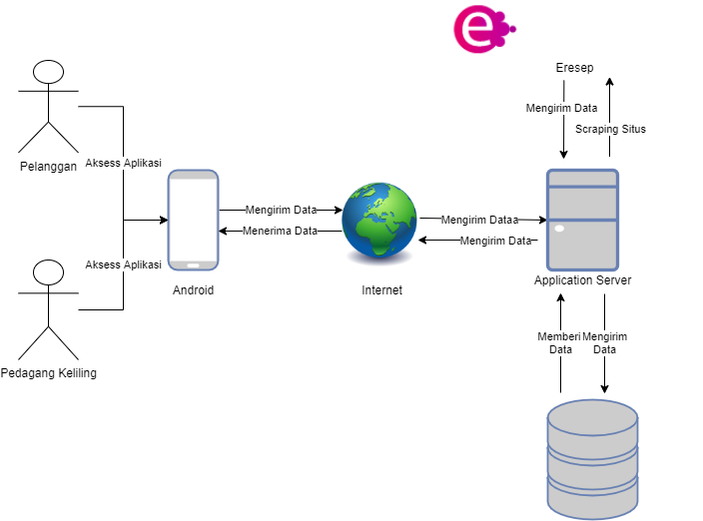

Gambar 3.1 Arsitektur Sistem dari Aplikasi

## Analisis Sistem

Pada penulisan skripsi ini dilakukan analisis terhadap aplikasi sistem aplikasi gojek dan gomart untuk melihat – lihat fitur yang telah ada. Dan mencari tau fitur yang dapat ditambah dan digunakan dalam pembuatan sistem penunjang belanja pedagang keliling di lokasi sekitar.

## Analisis Permasalahan

Kesusahannya pedagang keliling untuk menjual barangnya secara manual dan kesusahan pada keliling untuk mengetaui siapa saja yang ingin membeli barang daganganya sehingga pedagang keliling tidak usah untuk putar –putar untuk mendapatkan pelanggannya. Diharapkan juga membantu para pelanggan pedagang keliling untuk mengetahui lokasi pedagang keliling atau penjual yang dibutuhkan. Membantu pelanggan dalam pembelian hari – H dan memberikan catatan untuk pembelian di esok paginya.

## Use Case Diagram

*Use case diagram* merupakan *diagram* yang mengambarkan sebuah aktor dengan sistem. Use case diagram dapat mendeskripsikan satu actor atau lebih dari sebuah sistem. Didalam use case diagram dalam penelitian ini terdapat dua aktor. Pelanggan yang memiliki hak kegunaan *login*, registrasi, *search* produk, *search* pedagang keliling, melihat list pedagang keliling dan melakukan order produk. Pedagan keliling memilik hak akses login, registrasi , upload produk ,mendapat orderan.

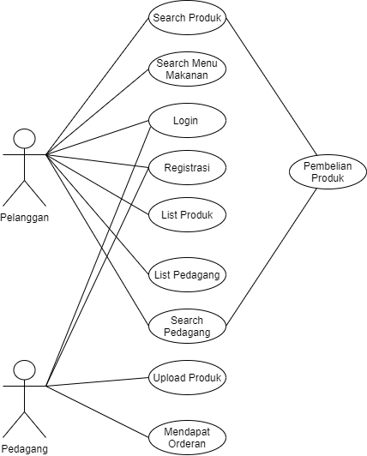

Gambar 3.2 Use Case Diagram

### Entity Relation Diagram

Pada penelitian ini memiliki 5 entity. Entity Pelanggan yang memiliki *attribute* id_pelanggan, username, password, longitude dan latitude. Entity Pedagang Keliling memiliki *attribute* id_pedangang, username, password, *longitude*, *latitude*, *region*. Entity Produk id_produk, foreign key id_pedagang, img_produk, nama_produk, jumlah_produk dan detail_produk.

*Entity* kerajang memiliki attribute id_keranjang, foreign key id_produk dan foreign key id_pelanggan. Entity Order memiliki *attribute* id_order dan id_kerajang. Pelanggan memiliki relation 1 to many ke pedagang keliling. Pedagang keliling memiliki relasi 1 to *many* ke produk. Pelangan memilik relasi 1 to *many* ke keranjang. Produk memiliki relasi 1 to *many* ke keranjang. Keranjang memiliki relasi 1 to 1 ke order.

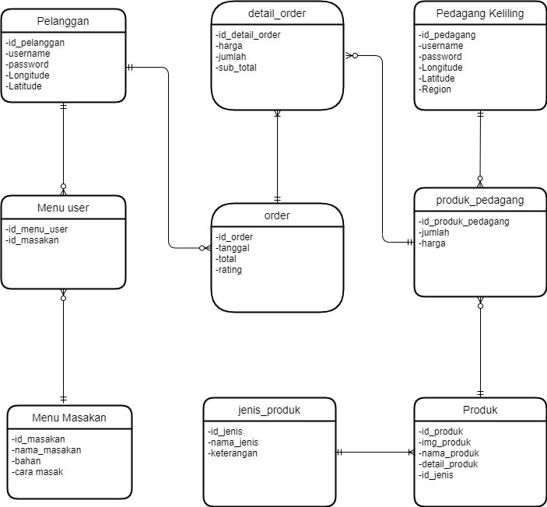

Gambar 3.3 Entity Relation Diagram

### Penjelasan Struktur Tabel

Berikut ini adalah penjelasan struktur tabel yang ada di dalam *database* aplikasi. Bedasarkan *ERD* ( *Entity Relationship Diagram* )yang sudah didesain sesuai pada Gambar 3.3, dibuatlah database dengan rincian tabel yang digunakan seperti dibawah ini.

Tabel 3.1 Desain Tabel Pelanggan

|  |  |  |  |
| --- | --- | --- | --- |
| **Nama** | **Tipe Data** | **Key** | **Deskripsi** |
| id_pelanggan | Int | *Primary key* | Id Pelanggan auto increment |
| nama_pelanggan | Varchar(100) | - | nama pelanggan |
| username | Varchar(100) | - | username pelanggan |
| password | Varchar(100) | - | password pelanggan |
| longitude | Decimal | - | Longitude pelanggan |
| latitude | Decimal | - | Latitude pelanggan |
| rating | float | - | rating pelanggan |

Desain tabel pelanggan pada Tabel 3.1 Desain Tabel Pelanggan digunakan untuk menyimpan data pelanggan yang ada. Data yang disimpan berupa username, password, nama_pelanggan, longitude dan latitude dari pelanggan.

Tabel 3.2 Desain Tabel Menu Masakan

|  |  |  |  |
| --- | --- | --- | --- |
| **Nama** | **Tipe Data** | **Key** | **Deskripsi** |
| id_menu_masakan | Int | *Primary key* | Id menu masakan auto increment |
| nama_masakan | Varchar(100) | - | nama masakan |
| bahan_masakan | Varchar(100) | - | bahan makanan |
| cara_memasak | Varchar(100) | - | cara- cara membuat makanan |
| pembuat_masakan | Varchar(100) | - | pembuat menu masakan |

Desain Tabel Menu Masakan pada Tabel 3.2 Desain Tabel Menu Masakan digunakan untuk menyimpan data masakan yang di *scraping*. Data yang disimpan berupa nama_masakan, bahan_masakan, cara_memasak, dan pembuat masakan.

Tabel 3.3 Desain Tabel Menu Makanan Pelanggan

|  |  |  |  |
| --- | --- | --- | --- |
| **Nama** | **Tipe Data** | **Key** | **Deskripsi** |
| id_menu_makanana_user | Int | *Primary key* | Id menu masakan auto increment |
| id_pelanggaan | int | *Foreign key* | id_pelanggan |
| id_menu_masakan | int | *Foreign key* | id_menu masakan dari tabel menu masakan |
|  |  |  |  |

Desain Tabel Menu Masakan pada Tabel 3.3 Desain Tabel Menu Makanan Pelanggan digunakan untuk menyimpan data menu_makanan user. Data yang disimpan berupa id_pelanggan dan id_menu_masakan. Yang keduanya merupakan foreign key.

Tabel 3.4 Desain Pedagang Keliling

|  |  |  |  |
| --- | --- | --- | --- |
| **Nama** | **Tipe Data** | **Key** | **Deskripsi** |
| id_pedagang _keliling | Int | *Primary key* | Id pedagang keliling auto increment |
| nama_pedagang_keliling | Varchar(100) | - | nama pedagang keliling |
| username | Varchar(100) | - | username pedagang keliling |
| password | Varchar(100) | - | password pedagang keliling |
| longitude | Decimal |  | Longitude pedagang keliling |
| latitude | Decimal |  | Latitude pedagang keliling |
| region_latitude | Decimal |  | Region latitude pedagang keliling |
| region_longitude | Decimal |  | Region longitude pedagang keliling |

Desain tabel pelanggan pada **Error! Reference source not found.** digunakan untuk menyimpan data pedagang keliling yang ada. Data yang disimpan berupa username, password, nama_pedagang_keliling, longitude, latitude, region longitude dan region latitude.

Tabel 3.5 Desain Tabel Produk

|  |  |  |  |
| --- | --- | --- | --- |
| **Nama** | **Tipe Data** | **Key** | **Deskripsi** |
| id_produk | Int | *primary key* | Id produk auto increment |
| img_produk | Varchar(200) |  | Menyimpan link berupa gambar. |
| nama_produk | Varchar(100) |  | Nama_produk |
| detail_produk | Varchar(255) |  | Menyimpan keterangan produk |
| id_jenis | int | *foreign key* | foreign key dari tabel jenis_produk |

Desain tabel produk pada Tabel 3.5 Desain Tabel Produk digunakan untuk menyimpan produk – produk yang di data. Data yang disimpan berupa img_produk , nama_produk , detail_produk, id_jenis.

Tabel 3.6 Desain Tabel Produk Pedagang

|  |  |  |  |
| --- | --- | --- | --- |
| **Nama** | **Tipe Data** | **Key** | **Deskripsi** |
| id_produk_pedagang | *Int* | *primary key* | Id produk pedagang auto increment |
| id_produk | *int* | *foreign key* | merupakan foreign key dari produk |
| id_pedagang_keliling | *int* | *foreign key* | foreign key dari pedagang keliling |
| jumlah | *int* |  | jumlah produk yang tersedia |
| harga | *float* |  | harga dari produk |

Desain tabel produk pedagang pada Tabel 3.6 Desain Tabel Produk Pedagang digunakan untuk menyimpan barang dagangan yang dimiliki oleh pedagang keliling. Data yang disimpan berupa id_produk, id_pedagang_keliling, jumlah dan harga.

Tabel 3.7 Desain Tabel Detail Produk

|  |  |  |  |
| --- | --- | --- | --- |
| **Nama** | **Tipe Data** | **Key** | **Deskripsi** |
| id_detail_order | Int | *primary key* | Id detail order auto increment |
| id_produk_pedagang | Int | *foreign key* | foreign key dari tabel produk_pedagang |
| id_order | int | *foreign key* | id_order |
| jumlah_detail_order | int |  | jumlah barang yang diorder |
| sub_total | float |  | total harga dari barang yang diorder |

Tabel 3.7 Desain Tabel Detail Produk merupakan tabel yang menyimpan keranjang barang yang ingin dipesan. Digunakan untuk menentukan barang apa saja yang ingin dibeli. Data yang disimpan berupa id_detail_order, id_produk_pedagang, jumlah_detail_order, dan subtotal.

Tabel 3.8 Desain Tabel Order

|  |  |  |  |
| --- | --- | --- | --- |
| **Nama** | **Tipe Data** | **Key** | **Deskripsi** |
| id_order | Int | primary key | id order auto increment |
| id_detail_order | Int | foreign key | foreign key dari tabel produk_pedagang |
| tanggal | date |  | menyimpan tanggal berapa barang dipesan |
| total | float |  | total harga dari produk yang diorder |
| rating | float |  | menyimpan rating produk dan pelanggan |
| id_pelanggan | int | foreign key | foreign key dari tabel pelanggan |

Tabel 3.8 Desain Tabel Order digunakan untuk menyimpan data pembelian pelanggan dan juga untuk menampilkan history pembelian. Data ini menyimpan id_detail_order, tanggal , total dan id _pelanggan

## Proses Scraping

Proses scraping merupakan salah satu proses dalam skripsi ini, data yang didapatkan dari proses scraping ini merupakan menu makanan, bahan makanan dan cara memasak. Perlunya memahami struktur *HTML* dari situs agar data yang diperlukan bisa diambil dengan lancar dan tanpa ada kesalahan.

Acitivity diagram digunakan untuk melihat proses *scraping*, baik di situs eresep atau situs resep lainya. Pengguna akan menuliskan menu makan yang akan dipilih untuk melakukan *scraping* resep masakan dari situs yang dituju, sehingg sistem akan menjalankan proses scraping. Untuk setiap resep masakan yang terdapat akan diperiksa terlebih dahulu apakah data yang akan diambil sudah terdapat di database. Hal itu dilakukan dengan cara melakukan *query* dengan judul masakan dan author resep masakan. Apabila data belum ada didalam database, maka proses scrapping untuk data tersebut diselesaikan dan proses dimasukan ke dalam database.

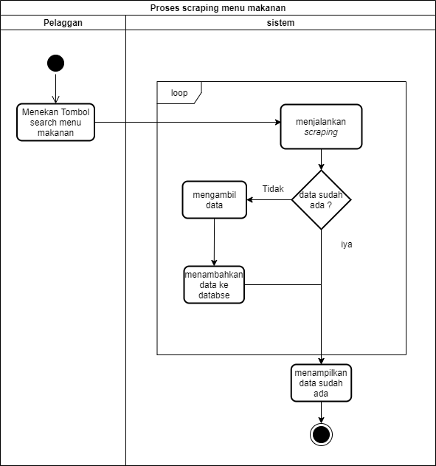

Gambar 3.4 Acivity Diagram Proses Scraping Menu Makanan

.

Menggunakan *library python* *BeutifulSoup* untuk melakukan pengambilan data dari situ eresep.com. *Beautifulsoup* digunakan untuk mengambil data yang ada disitus tersebut. BeutifulSoup menggunakan link yang dipasing kedalam *parameter python* yang kemudian digunakan untuk mengakses halaman situs tersebut. Data yang diambil berupa file JSON yang didapat didalam situs tersebut.

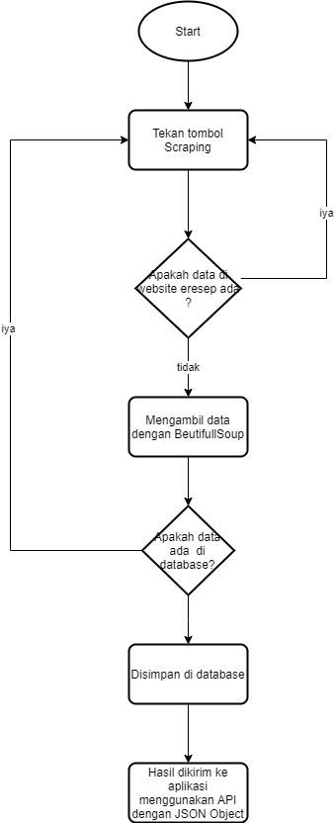

Gambar 3.5 Flowchart *Scrapping* Makanan

### Proses Tracking Pedagang Keliling

Pada Gambar 2.3.5 *Activity Diagram Tracking* Pedagang Keliling merupakan activity diagram untuk melakukan pencarian barang atau pedagang keliling. Apabila pengguna masuk ke halaman aplikasi untuk melihat *list* pedagang keliling. Setelah melihat list pedagang keliling maka akan menekan tombol lihat lokasi. Akan masuk kedalam aktivitas detail lokasi pedagang keliling. Di *detail* lokasi pedagang akan terlihat lokasi dari pedagang keliling yang ditampilkan di *google maps*.

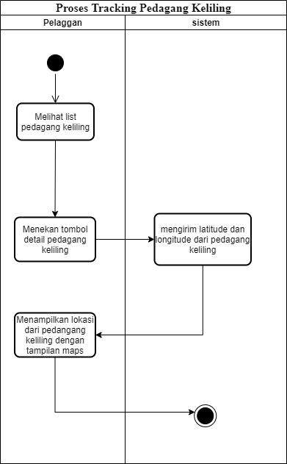

Gambar 2.3.6 *Activity Diagram Tracking* Pedagang Keliling

### Proses List Pedang Keliling dan Search Produk

Menampilakan *list* pedagang keliling bedasarkan jarak terdekat dengan lokasi yang dimiliki saat ini. Melakukan proses *search* dan *filter* sesuai dengan *attribute*. Pada Gambar 3.6 merupakan *activity diagram* untuk menampilkan *list* pedagang keliling bedasarkan lokasi terdekat. Pada **Error! Reference source not found.** merupakan *activity diagram* untuk melakukan *search* produk bedasarkan *keyword* yang dicari.

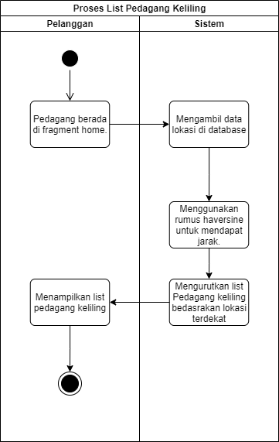

Gambar 3.7 *List* Pedagang Keliling

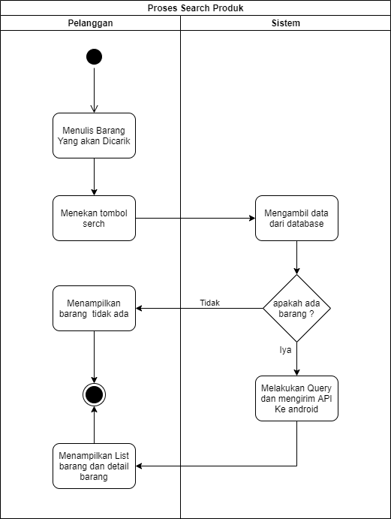

Gambar 3.8 *Search* Produk

.

### Proses Menambah Produk Pedagang Keliling

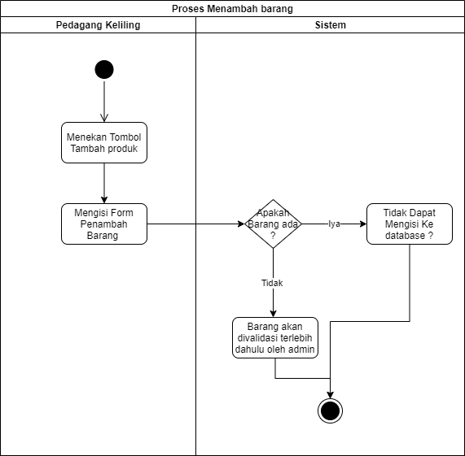

Gambar 3.9 Menambah Barang

Proses menambah barang merupakan salah satu fitur yang dimiliki oleh pedagang keliling. Gambar 3.8 Menambah Barang merupakan *activity diagram* untuk proses menambah barang . Menambahkan barang yang akan dibawak atau dijual oleh pedagang keliling .

### Proses Pembelian Barang

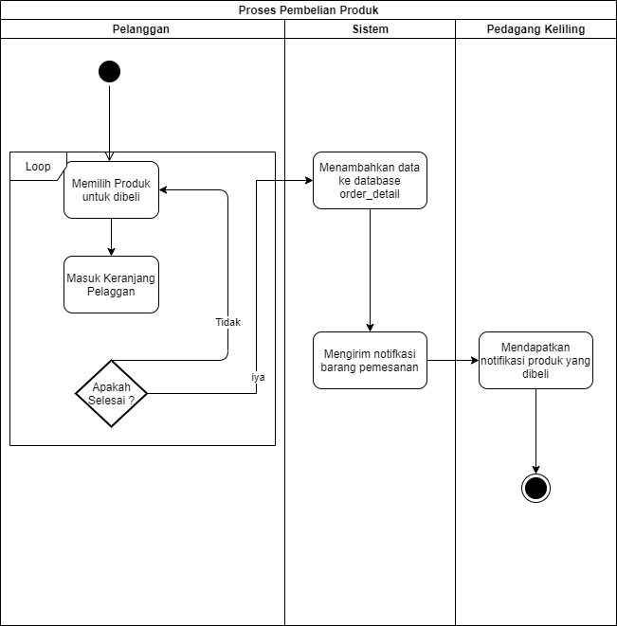

Gambar 3.10 Proses Pembelian Produk

Proses pembelian barang merupakan fitur pelanggan untuk melakukan pembelian barang. Pertama pelanggan akan menginput barang – barang kedalam kerajang belanjaan dan lalu barang akan diantar oleh pedagang keliling.

## *Desain Interface* Pelanggan

Membentuk tampilan yang dibutuhkan oleh kebutuhan *user* pelanggan. Tampilan pertama adalah tampilan Login. Tampilan kedua adalah Registrasi. Tampilan ketiga merupakan tampilan home, aktivitas , menu makanan ,profile dan history user.

### Tampilan *Login* Pelanggan

Tampilan desain login dengan tema bewarna hijau. Melakukakn pengecekan *user* pelanggan melalui API.

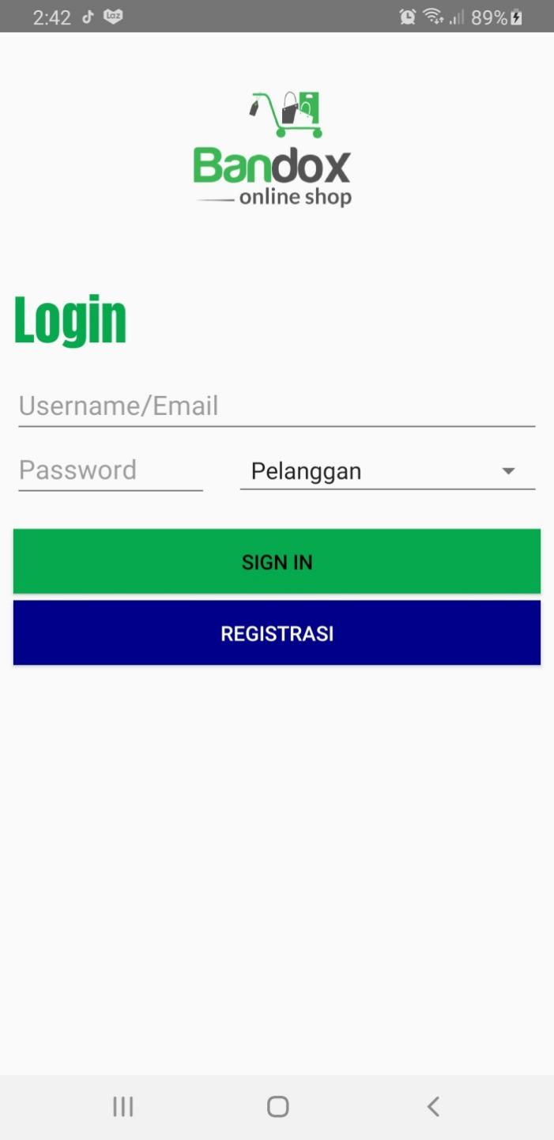

Gambar 3.11 Tampilan Login Pelanggan

### Tampilan *Registrasi* Pelanggan

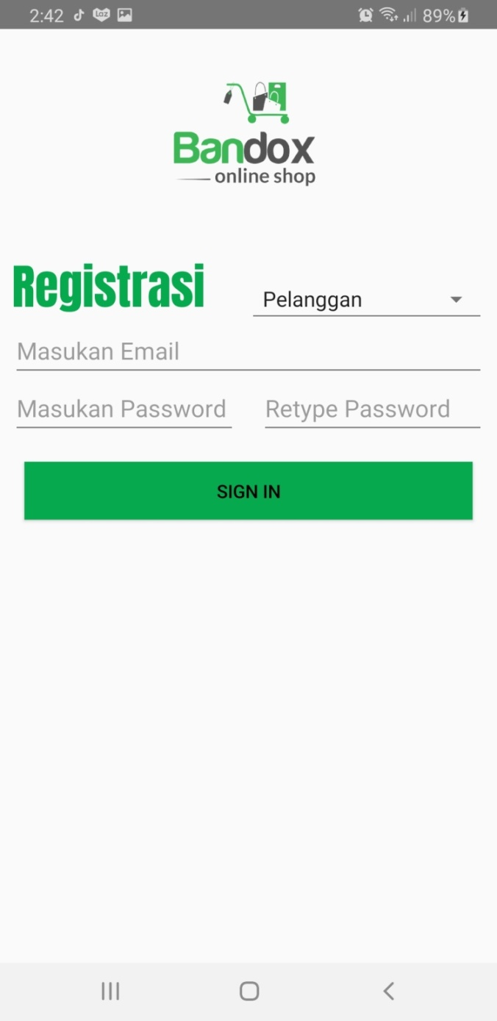

Gambar 2.3.12 Tampilan Registrasi Pelanggan

### Tampilan *Home* Pelanggan

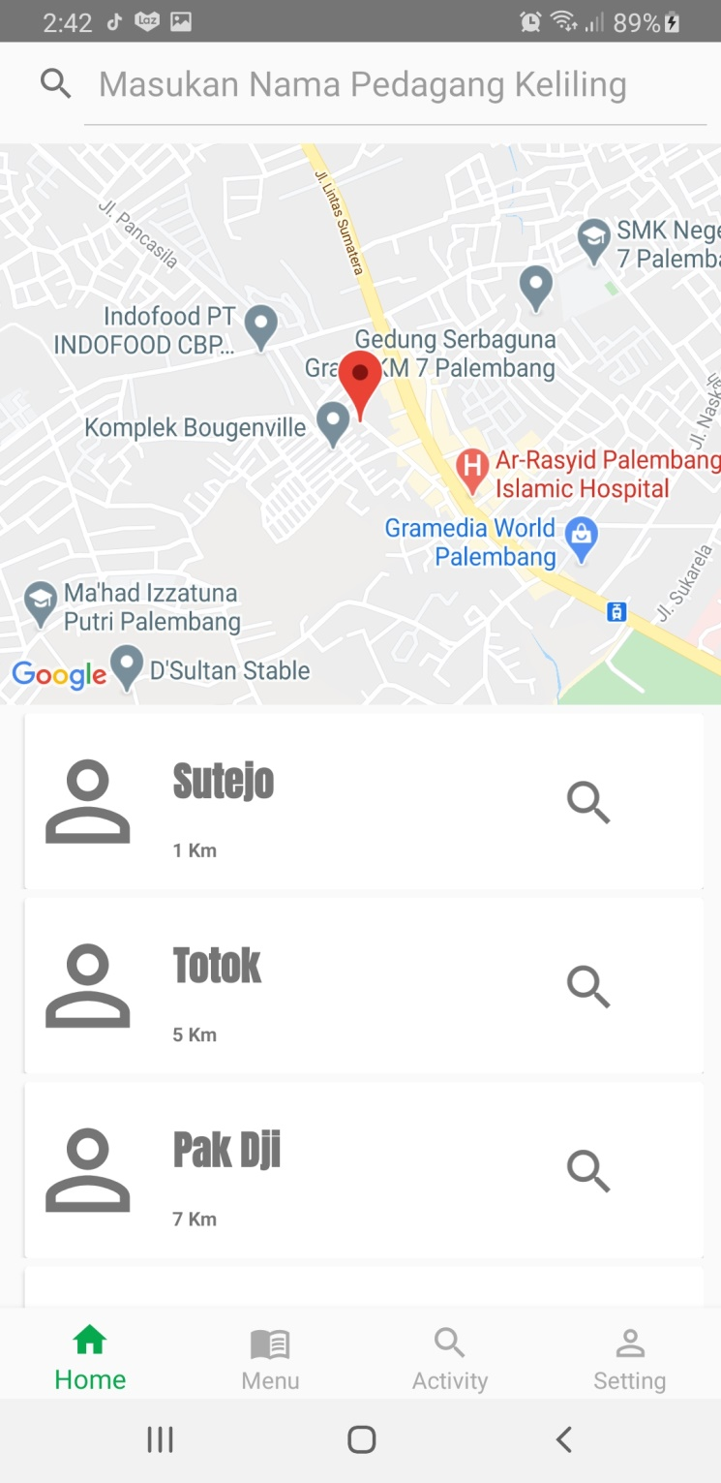

Gambar 3.13 Tampilan Home Pelanggan

### Tampilan *Menu* Makanan Pelanggan

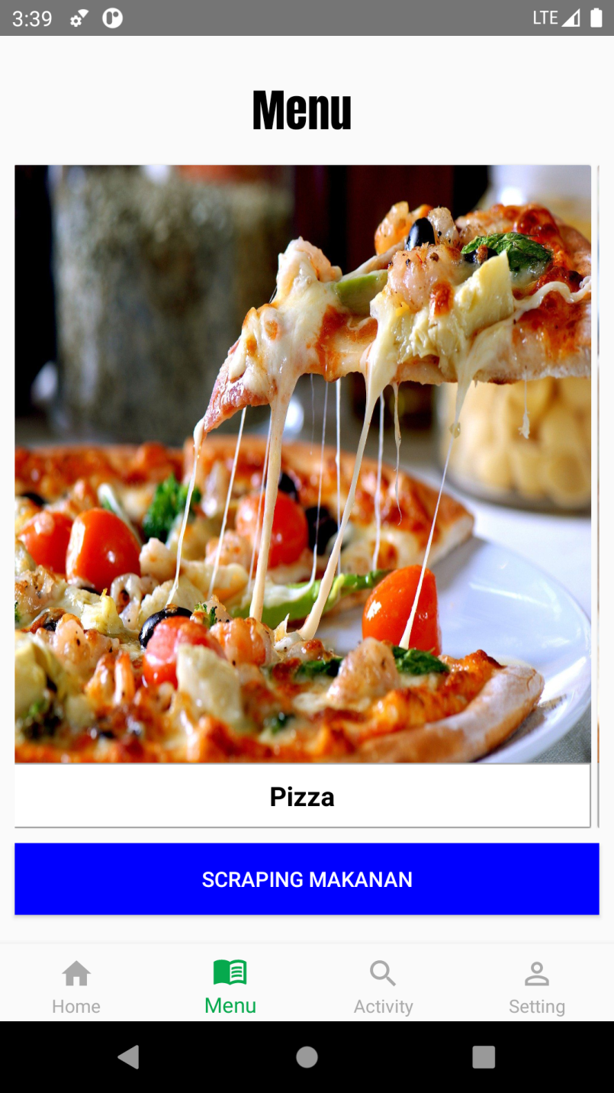

Gambar 3.14 Tampilan Menu Makanan

### Tampilan Aktivitas Pelanggan

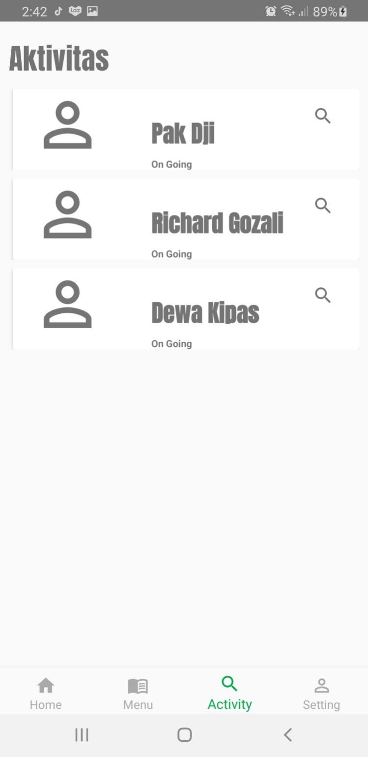

Gambar 3.15 Tampilan Menu Aktvitas Pelanggan

### Tampilan Detail Pedagang

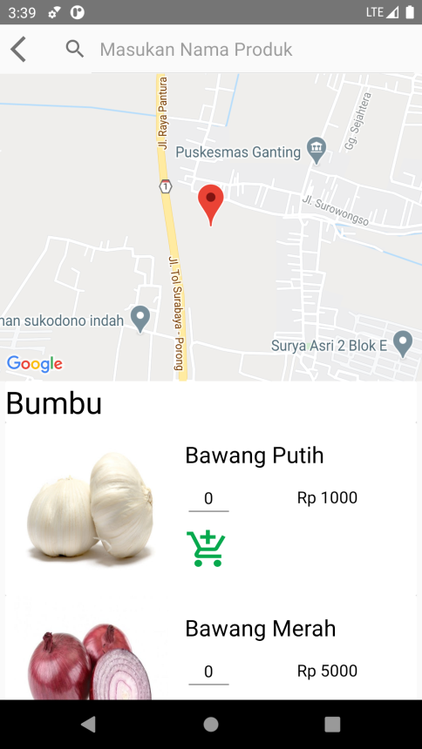

Gambar 3.16 Tampilan Detail Pelanggan

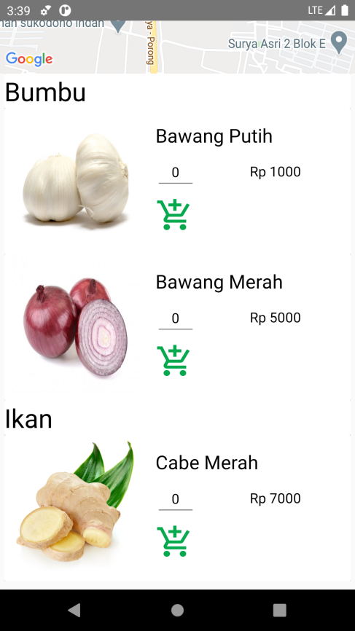

Gambar 3.17 Tampilan Detail Pelanggan

## Desain Interface Pedagang Keliling

### Desain Home Pedagang Keliling

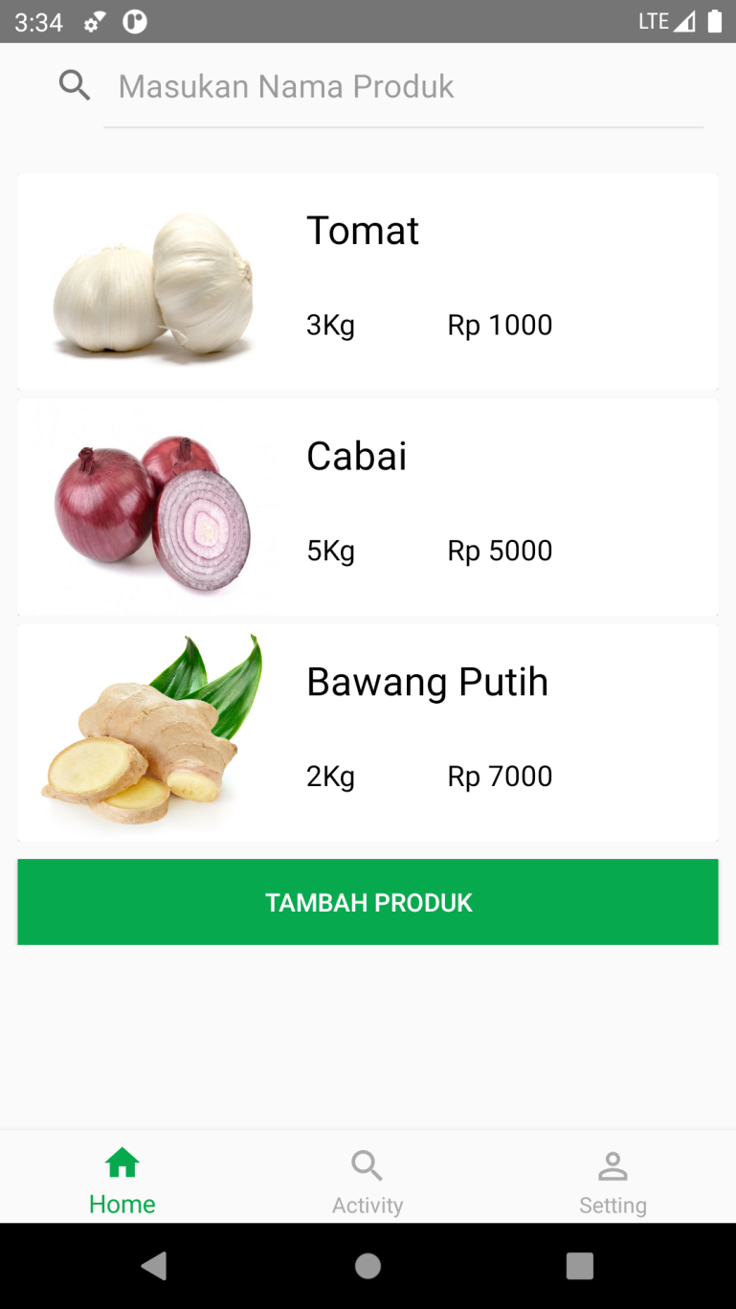

Gambar 3.18 Tampilan Home Pedagang Keliling

### Desain Aktivitas Pedagang Keliling

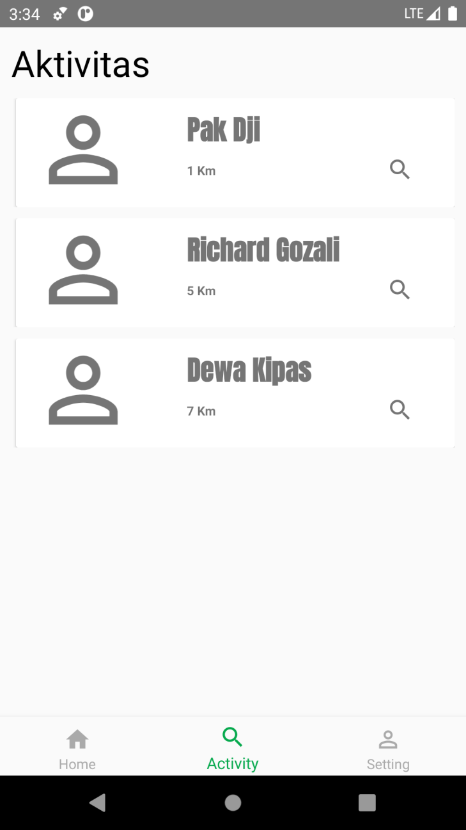

Gambar 3.19 Tampilan Aktivitas Pedagang Keliling

# BAB 4. IMPLEMENTASI SISTEM

Pada bab ini akan dibahas tentang implementasi sistem sesuai dengan analisa dan desain sistem. Implementasi sistem meliputi implementasi proses *scraping* pada situs *eresep* , *proses tracking pedagang keliling* , proses *list* produk dan pedagang keliling dan proses pembelian barang. Hubungan antara segmentasi program dengan proses yang dilakukan terdapat pada. Selain itu juga terdapat proses di activity diagram di bab 3.

## Proses pembuatan *API* melalui *php* dan *mysql*

Proses ini melakukan *setup* awal untuk pembuatan API dari *php.* Membuat koneksi untuk melakukan *query* ke *database*. Membuat file yang berupa “*database.php”*.

Segmen Program 4.1 database.php

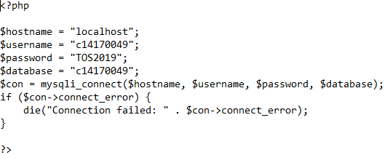

## Proses *Scraping* Menu Makanan

Source code untuk proses *scraping* menu makan pada situs *eresep.com.* Data –data yang diambil berupa foto makanan, nama makanan, nama pembuat makanan, bahan makanan, dan cara pembuatan makanan. Dari data yang didapat merupakan data yang bertipe *JSON*. Seteleah mendapatkan data – data yang didapat dari *website* *eresep.com*. Data tersebut dimasukan kedalam database. Pada Segmen Program 4.2 Proses scraping situs *eresep.com* merupakan soure code proses scraping pada situs *eresep.com*.

Melakukan pemanggilan API kedalam *python script* yang kemudian akan disimpan kedalam *database*. Kemudian data akan dikirim melalui API yang bertipe file *JSON* . Kemudian di aplikasi android akan memfetch data tersebut untuk ditampilkan.

Segmen Program 4.2 Proses scraping situs *eresep.com*

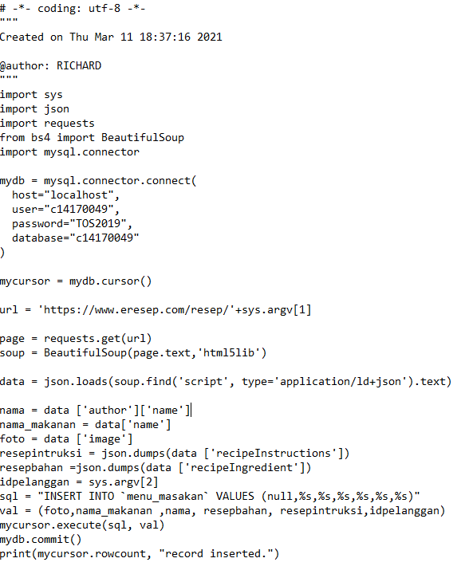

Pada segmen program ini data yang didapatkan dari sebuah website eresep.com merupakan data file *JSON.* Setelah *file JSON* didapatkan maka nanti data akan dimasukan ke dalam *database*. Setelah data dimasukan akan diberi pemberitahuan ke dalam aplikasi tersebut.

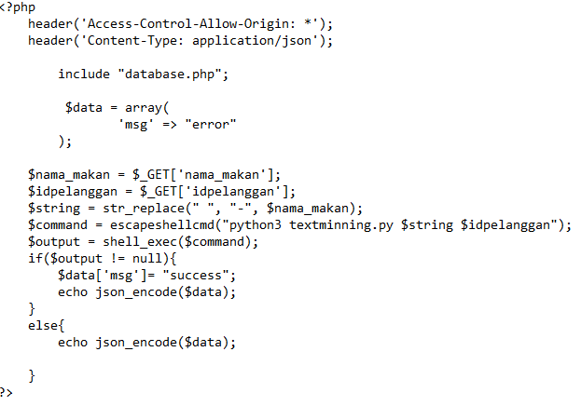

Pada API ini melakukan fungsi untuk menjalankan *program python* yang berada di server. Setelah fungsi telah dijalankan akan di *encode* status apakah *program* tersebut berhasil atau tidak.

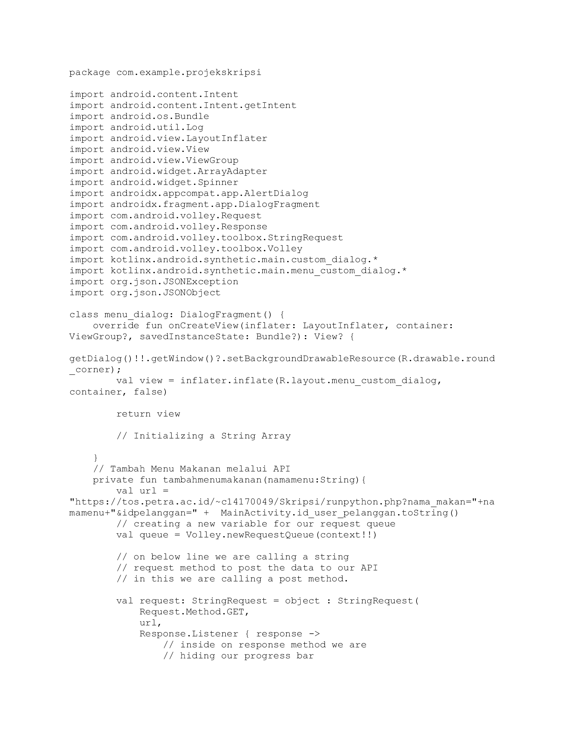

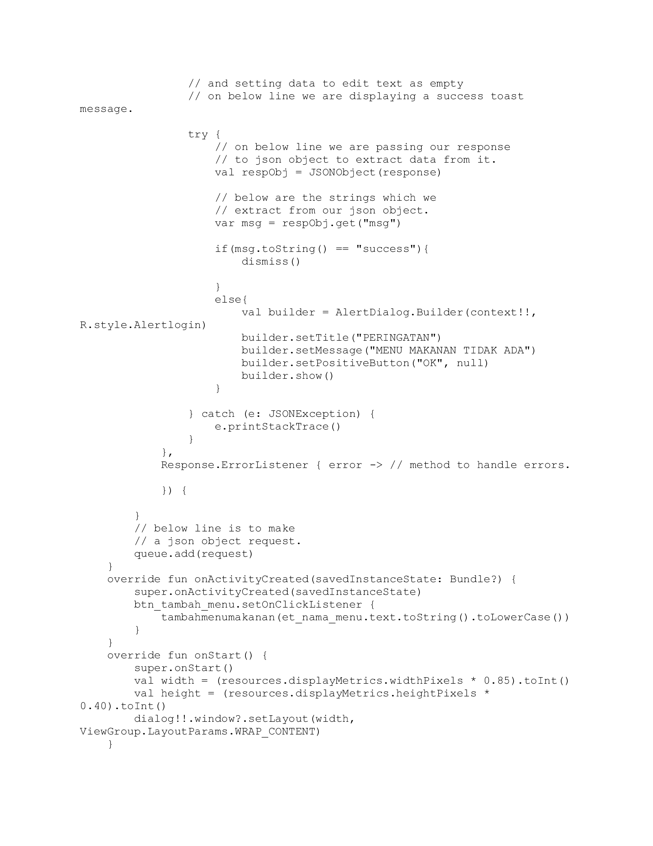

Ini merupakan *program* yang berada di aplikasi android. Memanggil *API* dari *server* setelah data-data terkirim. Akan terjadi reload dan menghasilkan menu makanan yang akan kita cari.

## Proses List Pedagang Keliling

Pada proses list pedagang keliling dan detail pedagang keliling ditampilkan dengan menggunakan *recylerview* dan data yang diambil menggunakan JSON lalu difetch dan ditampilkan kedalam aplikasi yang ada di android. Disini juga menampilkan detail lokasi dari pedagang keliling yang dituju. Melakukan request untuk penggunaan lokasi dan juga menampilakan daerah terdekat dari pedagang keliling. Dengan rumus haversine dapat menentukan jarak dari dua koordinat *latitude* dan *longitude*.

Setiap *handphone* atau *device* bergerak secara otomatis koordinat tempat akan di *upload* ke *server* untuk diperbarui terus titik koordinatnya. Didalam fragment home ini juga telah mengambil token dari FCM untuk notifikasi

Segmen Program 4.3 Proses List Pedagang Keliling

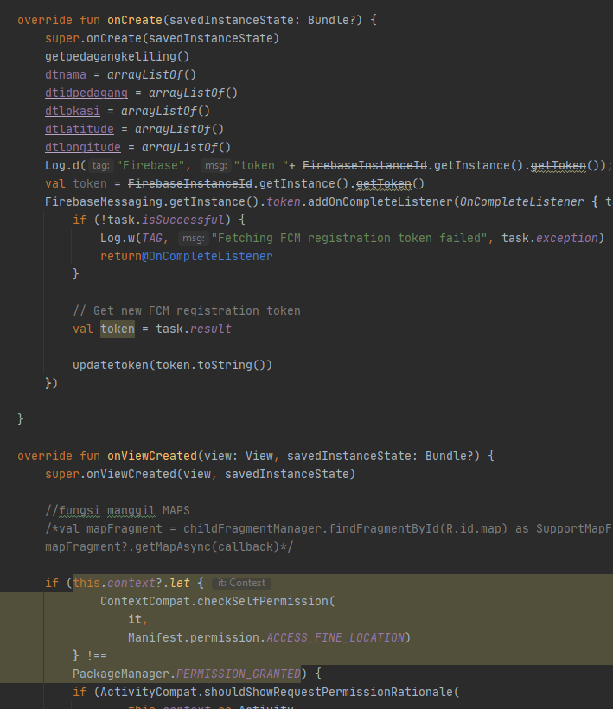

Segmen Program .3 Proses List Pedagang Keliling Lanjutan

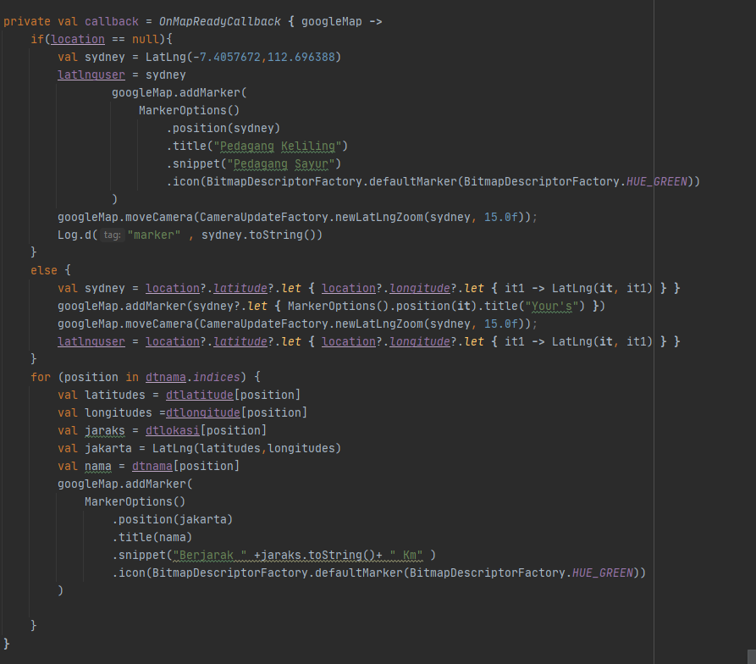

Pada proses ini mengambil lokasi dan kemudian membuat marker yang berada di *Map*. Dan memberikan nama dan juga berapa jarak yang harus ditempu untuk mencapi titik tersebut.

Segmen Program .3 Proses List Pedagang Keliling Lanjutan

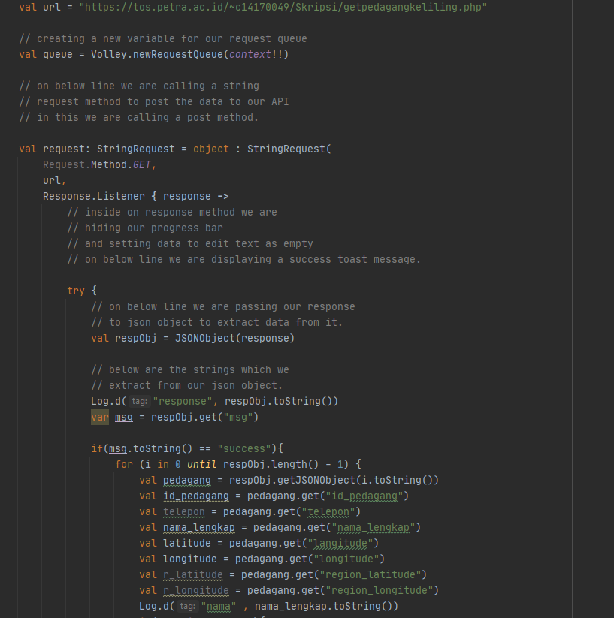

Pada proses melakukan *request API* yang berada di *server* mengambil data yang berasal diserver kemudian mengambil data berupa lokasi, nama lengkap, telepon dan id pedaganng.

Segmen Program .3 Proses List Pedagang Keliling Lanjutan

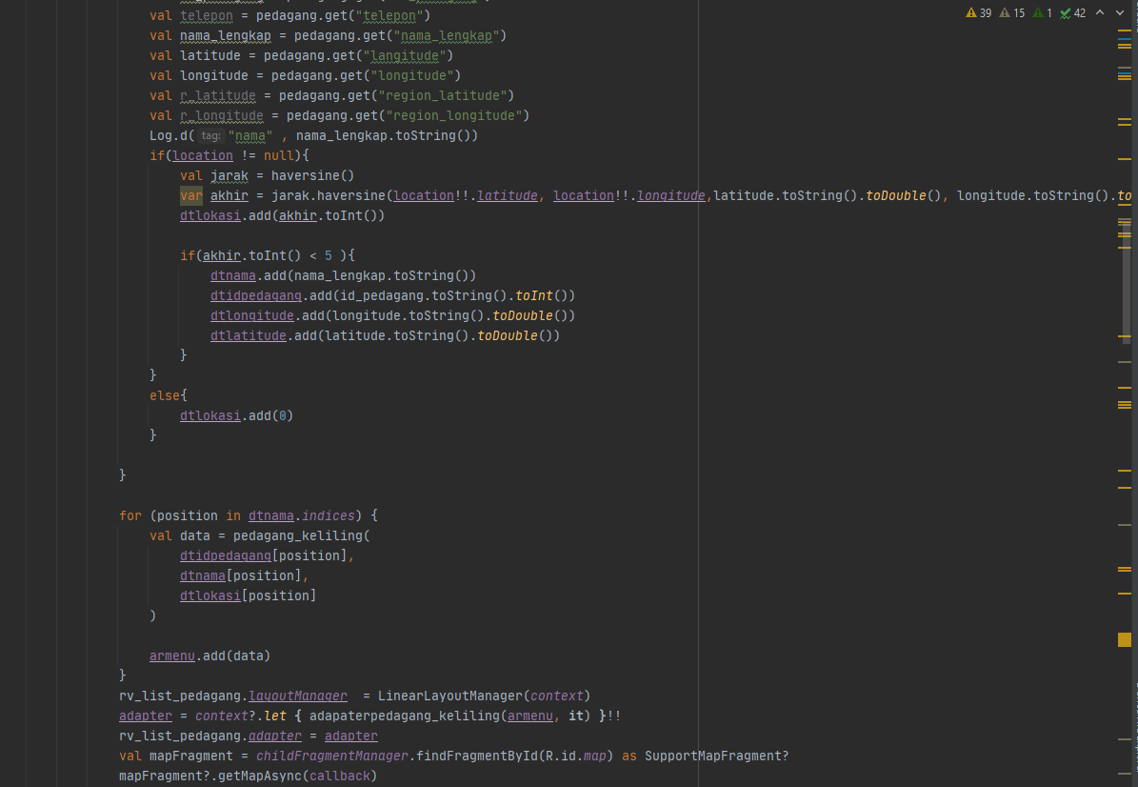

Mengambil jarak yang berasal dari *server database* dan kemudian mengolah data lokasi yang berupa *latitude* dan *longitude* menjadi jarak dengan menggunakan rumus *haversine*.

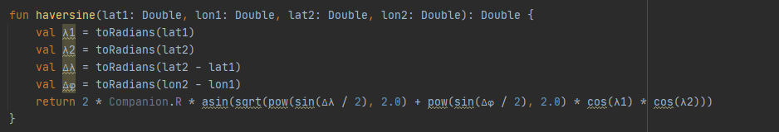

Merupakan Rumus dari haversine. R merupakan jari-jari dari bumi yang kemudian melakukan persaamaan haversine yang menghasilkan hasil berupa jarak yang bertipe *double*.

## Proses Pembelian Produk

Pada proses pembelian produk. Pelanggan akan memilih bahan – bahan makanan yang akan dipilih lalu ditambahkan kedalam keranjang pembelian. DIsini menggunakan metode *POST* untuk mengirim data –data kedalam API. Sebelum dapat membeli produk –produk yang dimiliki oleh pedagang keliling akan ditampilkan terlebih dahulu dan pelanggan dapat memilih barang – barang apa saja yang ingin dibeli. Disini mengambil data *JSON* dan menampilkanya.

Setelah pelanggan telah memilih produk yang ingin dibeli. Pelanggan akan menambah jumlah produk yang dinginkan lalu menambahkan ke dalam kerajang. Dengan mengambil id dari produk_pedagang lalu menambahkan kedalam order tersebut. Setelah itu menghasilkan kerjangan setiap pelanggan.

Segmen Program 4.4 Pembelian Produk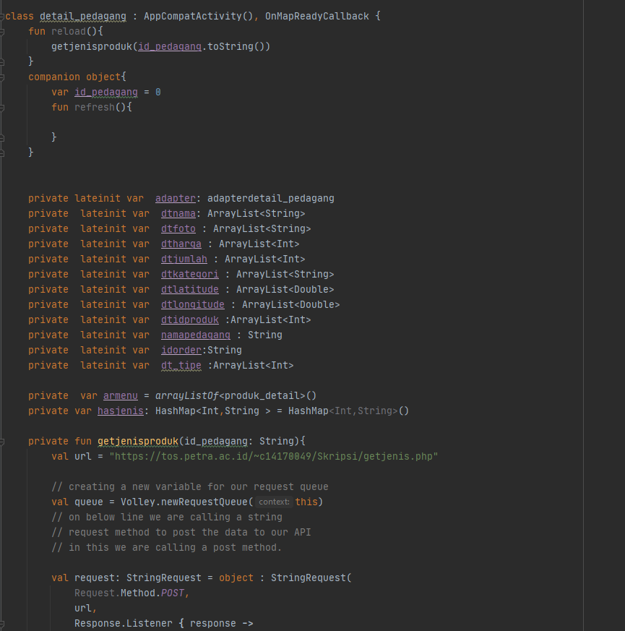

Segmen Program 4.4 Pembelian Produk Lanjutan

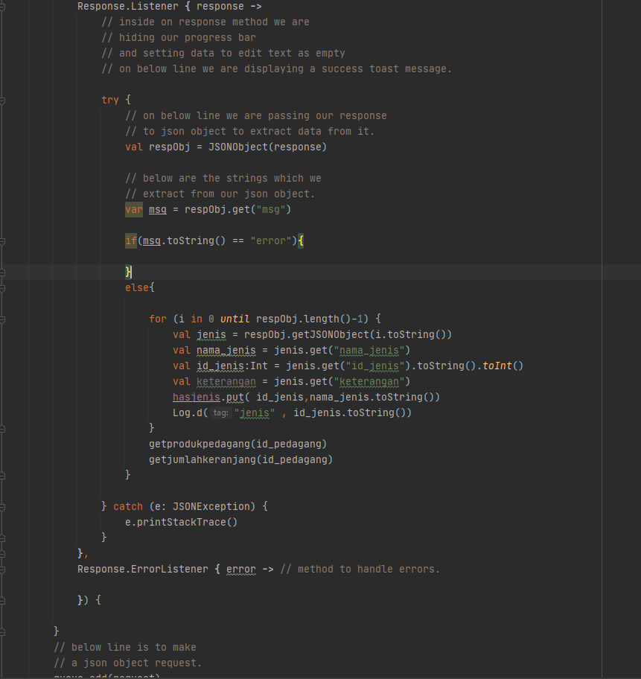

Segmen Program 4.4 Pembelian Produk Lanjutan

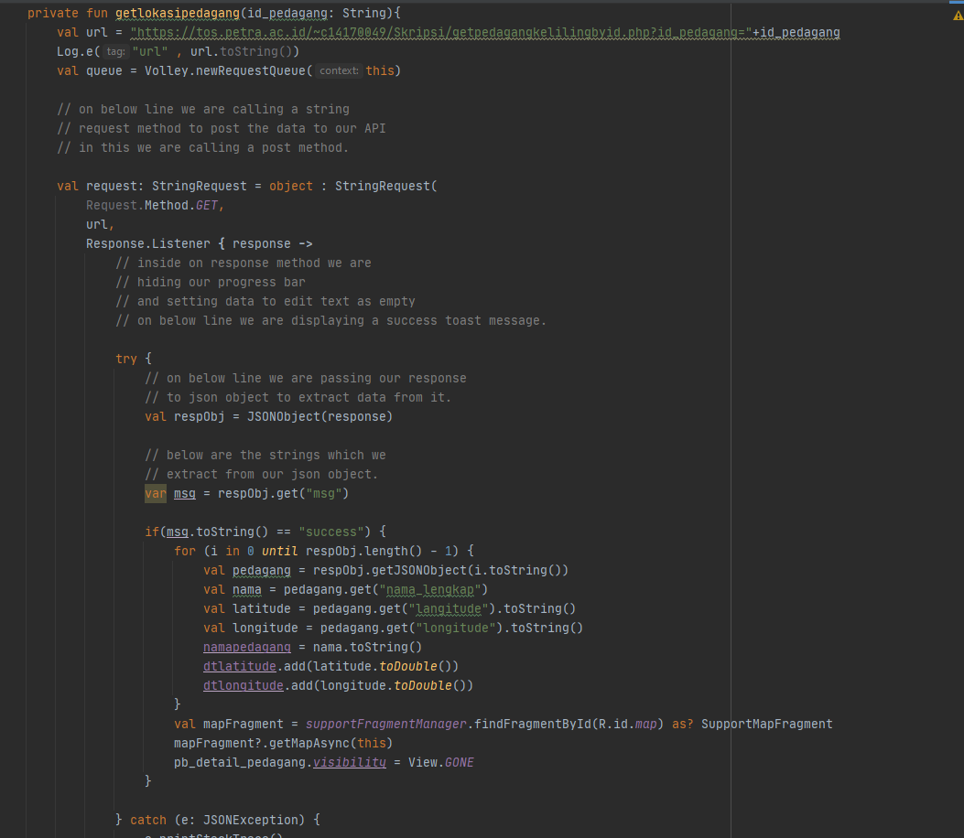

Segmen Program 4.4 Pembelian Produk Lanjutan

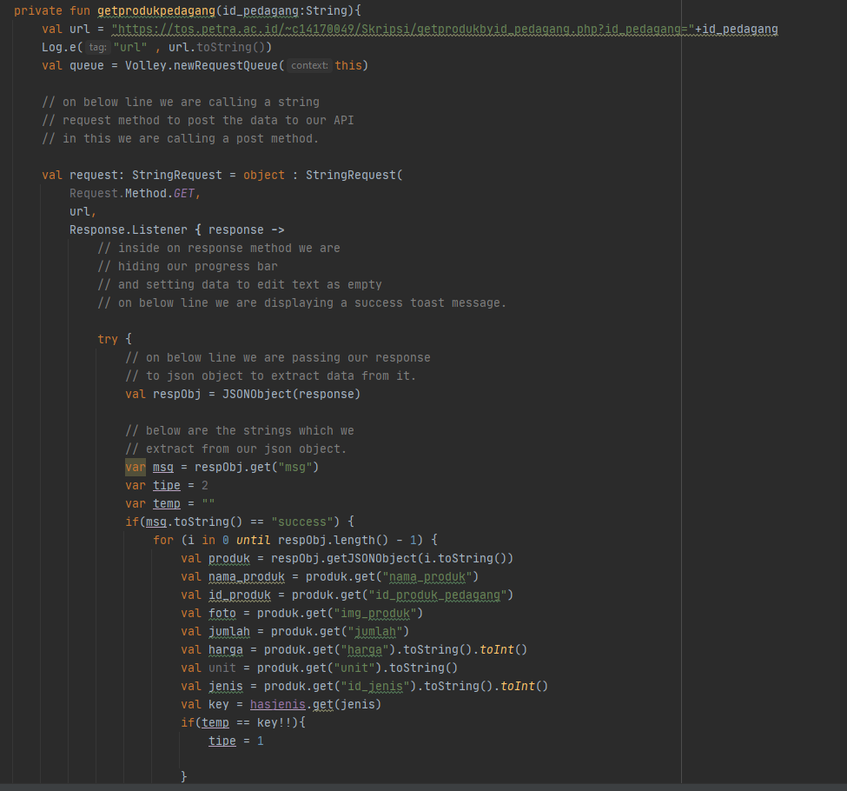

Pada proses ini data telah di fetch dari API kemudian akan ditampilkan barang apa saja yang telah dimiliki oleh pedagang keliling. Kemudian dengan mengelola data dengan mengurutkan bedasarkan jenis kemudian akan ditampilkan barang sesuai jenisnya dan menghasilkan tampilan yang lebih baik.

Segmen Program 4.4 Pembelian Produk Lanjutan

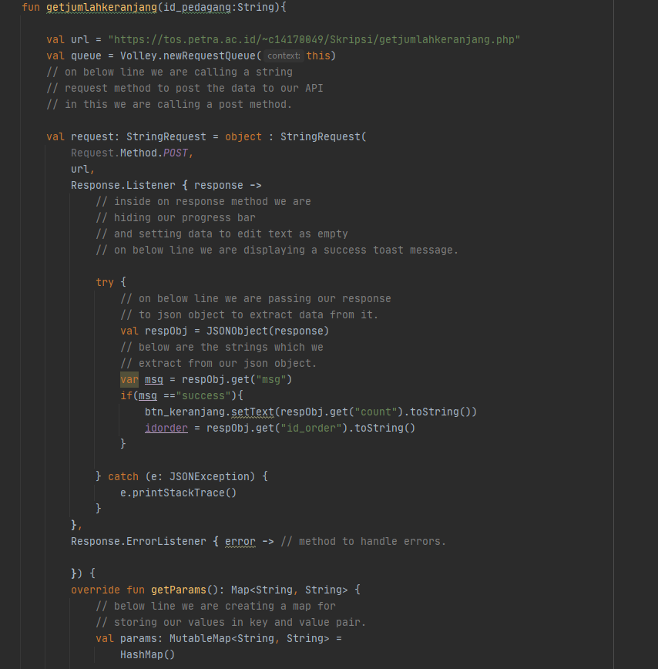

Pada proses ini mengambil *id_order* dari sebuah pembelian dan jumlah berapa banyak jumlah produk yang telah ingin dibeli kemudian dari hasil tersebut akan ditampilkan di tampilan *button* keranjang.

Segmen Program 4.4 Pembelian Produk Lanjutan

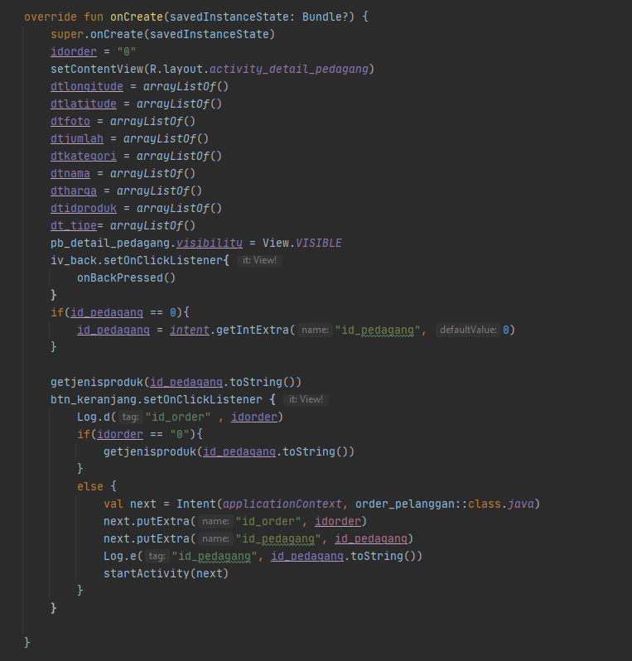

Segmen Program 4.4 Pembelian Produk Lanjutan

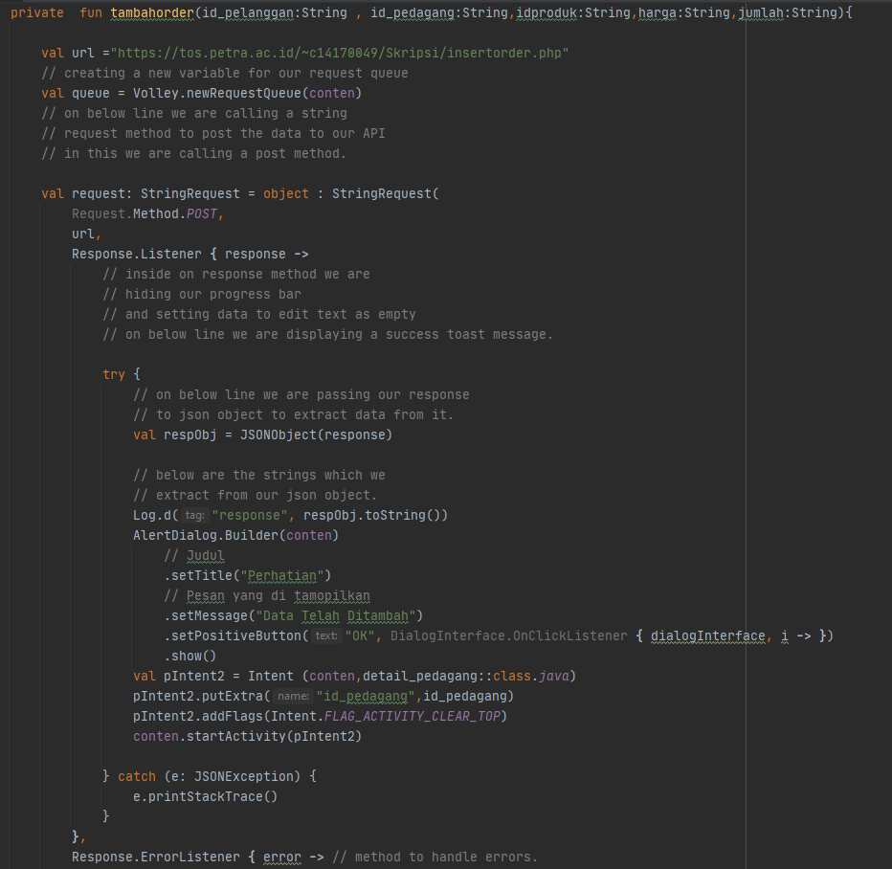

Proses ini menambah data produk yang ingin dibeli dan menyimpan datanya kedalam *database*. Kemudian akan dilakukan reload untuk tampilan ulangnya.

Segmen Program 4.4 Pembelian Produk Lanjutan

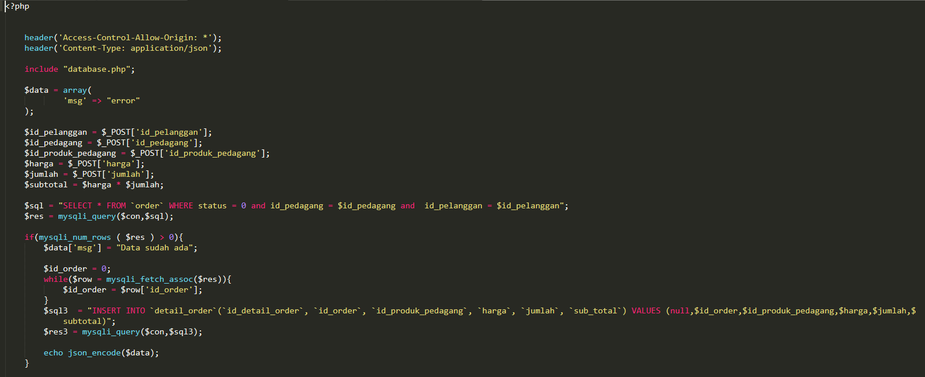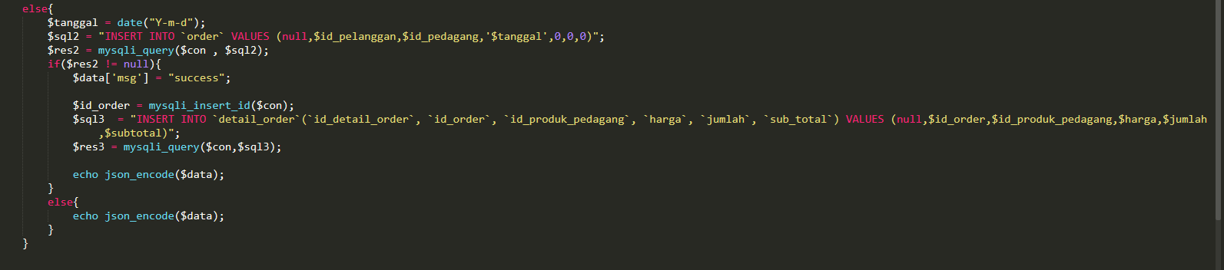

Merupakan *query* dari *API* untuk menambahkan produk yang akan dibeli kedalam database. Pertama dengan men*query* apakah id_order telah ada jika belum ada maka akan dibuat terlebih dahulu id_order kemudian akan menambahkan di detail order yang kemudian akan dijadikan jumlah keranjang.

## Proses Upload Produk

Proses Upload produk merupakan fitur yang dimiliki oleh pedagang keliling untuk mengupload sendiri produk yang dimiliki oleh pedagang keliling. Jika ada produk yang tidak ada dalam data pedagang keliling maka pedagang keliling bisa menambahkanya. Pedagang keliling juga dapat menentukan harga yang ingin dibuat tentukan sendiri.

Segmen Program 4.4 *Upload* Produk

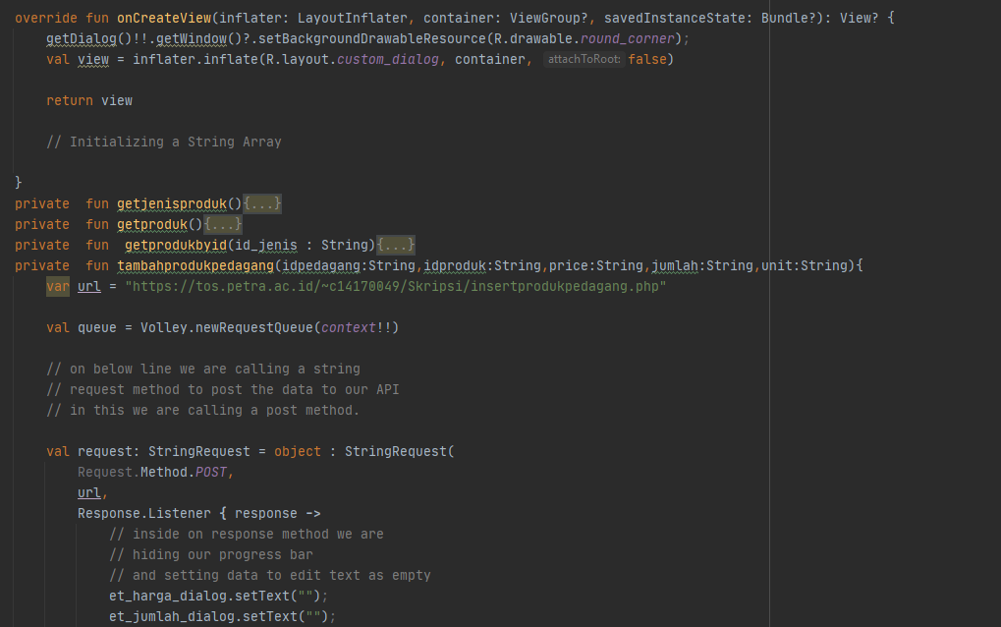

Segmen Program 4.4 *Upload* Produk Lanjutan

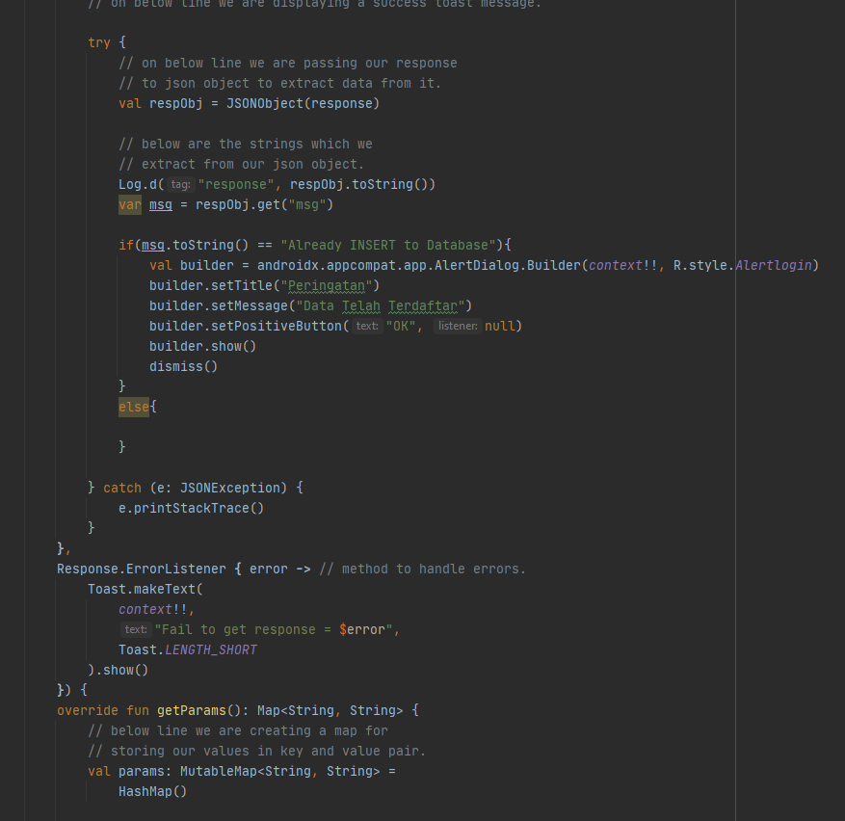

Pada Proses ini akan menambahkan produk yang telah diupload ke *server* dan dimasukan kedalam *database*. Proses ini juga mengambil gambar produk menggunakan *Bitmap* yang kemudian di kirim melalui *API* ke *server.*

Segmen Program 4.4 *Upload* Produk Lanjutan

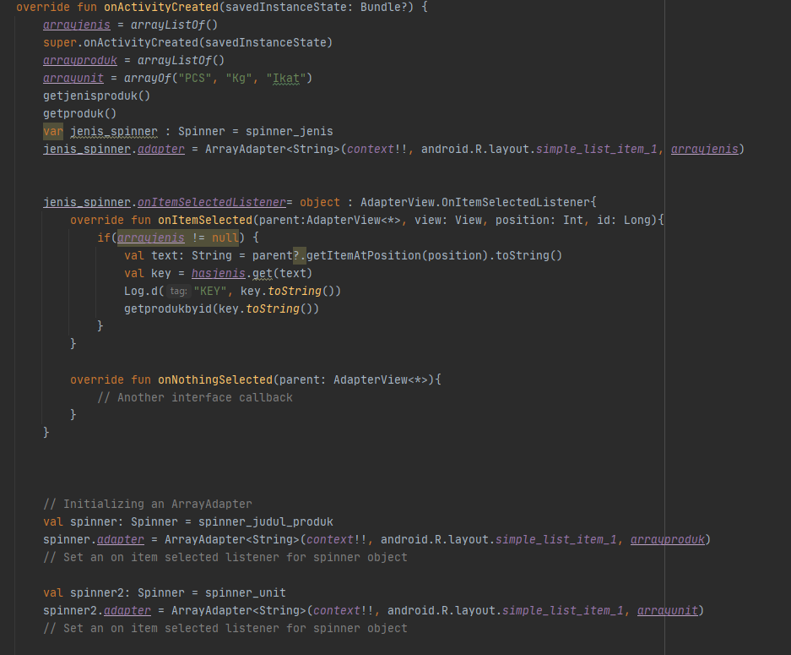

Segmen Program 4.4 *Upload* Produk Lanjutan

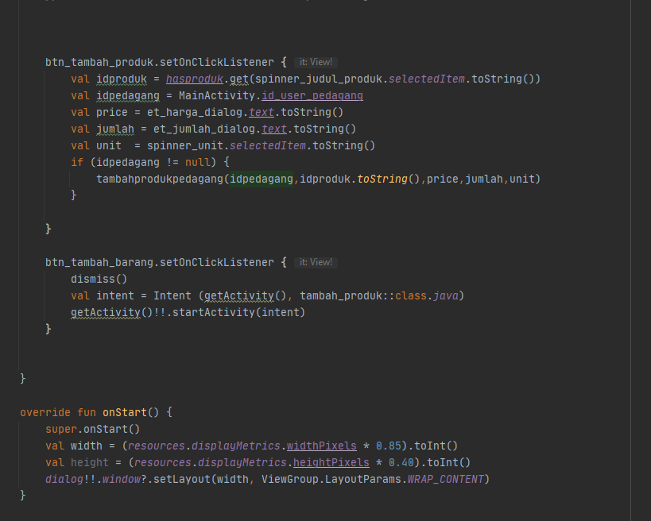

Proses ini menambahkan produk yang telah ada didalam database kemudian disimpan kedalam database produk milik pedagang dengan itu tidak terjadinya data yang numpuk.

Segmen Program 4.4 *Upload* Produk Lanjutan

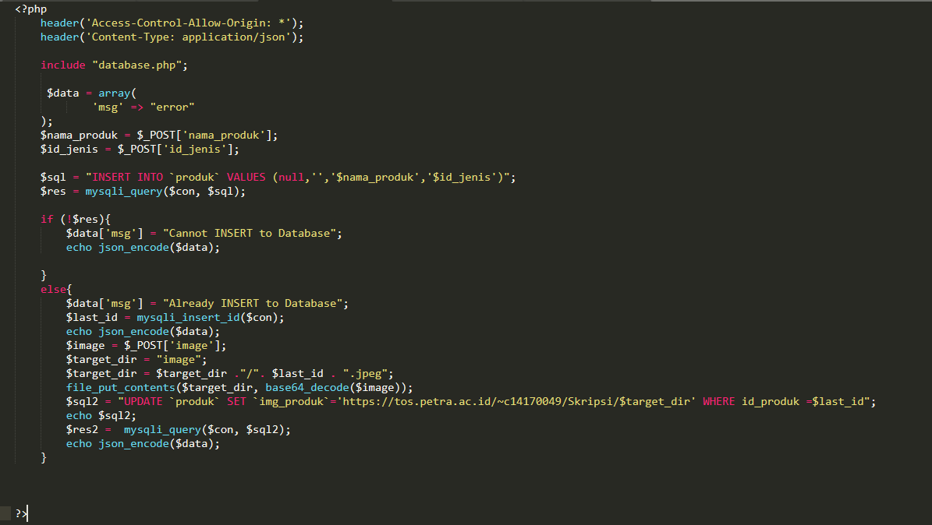

Proses ini merupakan query untuk mengupload data yang dihasilkan server dan menamai gambar barang tersebut sesuai dengan id_produk. Dengan hasil ini tidak terjadinya data yang numpuk yang memungkinkan data ke *replace* atau hilang.

# Bab 5 PENGUJIAN SISTEM

Pada bab ini akan dijelaskan tentang pengujian terhadap aplikasi yang telah dibuat. Pengujian sistem dilakukan agar dapat memastikan apakah sistem telah berjalan dengan lancar dan baik. Baik proses *scraping* , proses pembelian produk , proses upload produk dan juga proses untuk melihat posisi pedagang keliling maupun pelanggan dan juga fitur fitur tambahan lainya. Pengujian sistem dilakukan dengan cara menjalankan aplikasi secara keseluruhan.

## Pengujian Data Produk Pedagang Keliling

Pengujian data untuk mengetahui apa saja barang bawan yang telah dibawak oleh pedagang keliling dan juga rata – rata harga produk yang dibawak oleh pedagang keliling tersebut. Telah dilakukan survey terhadap dua pedagang keliling dan telah dihasilkan barang bawang dagangnya berupa gambar Gambar 5.1 Database Produk Pedagang , Gambar 5.2 Database Produk Pedagang.

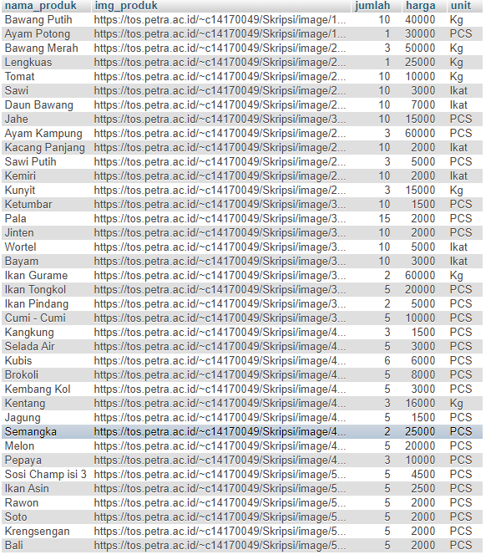

Gambar 5.1 Database Produk Pedagang

## Pengujian Data Scraping Menu Makanan

Pengujian ini bertujuan untuk mengetahui seberapa tepat proses *scraping* data. Selain itu , pengujian dilakukan dengan membandingkan apakah data yang diambil dari situs eresep sudah sama dengan data dari situs itu sendiri. Pengujian Pertama dilakukan dengan menuliskan menu makanan yang dinginkan seperti Gambar 5.2 Pengujian *Scraping* yang kemudian dilakukanya *scraping*. Setelah itu *API* akan menyimpan data scraping tersebut kedalam *database* yang kemudian ditampilkan seperti pada Gambar 5.2 Pengujian *Scraping*.

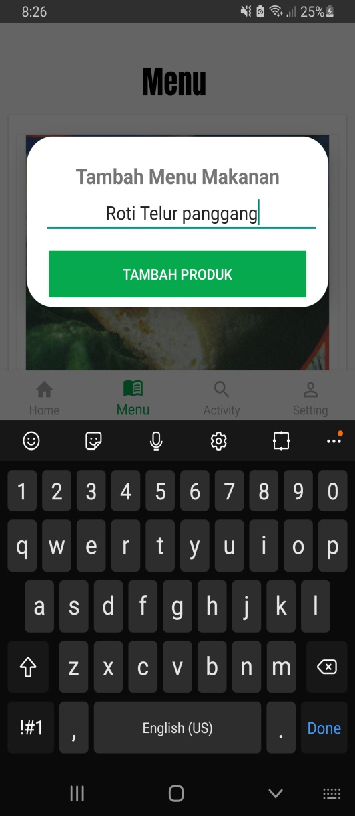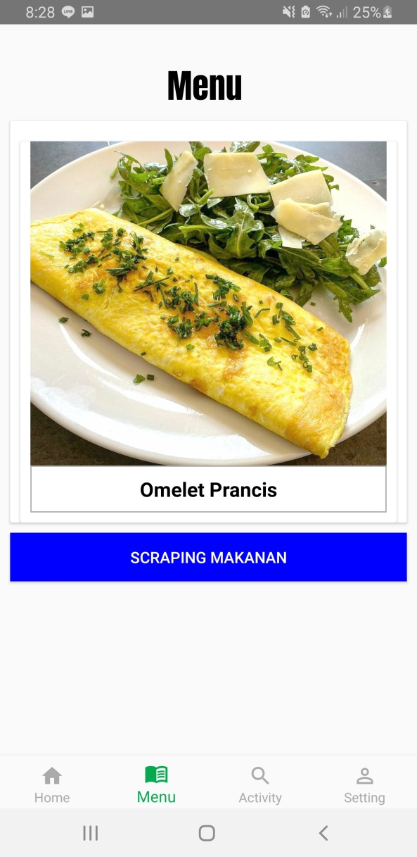

Gambar 5.2 Pengujian *Scraping*

### Kesesuain Data Menu Masakan

Pada pengujian ini telah dilakukan fitur untuk menambahkan menu masakan yang berada di *eresep.com*. Setelah melakukan pengujian telah dihasilkan menu masakan yang sesuai dengan *eresep.com*.

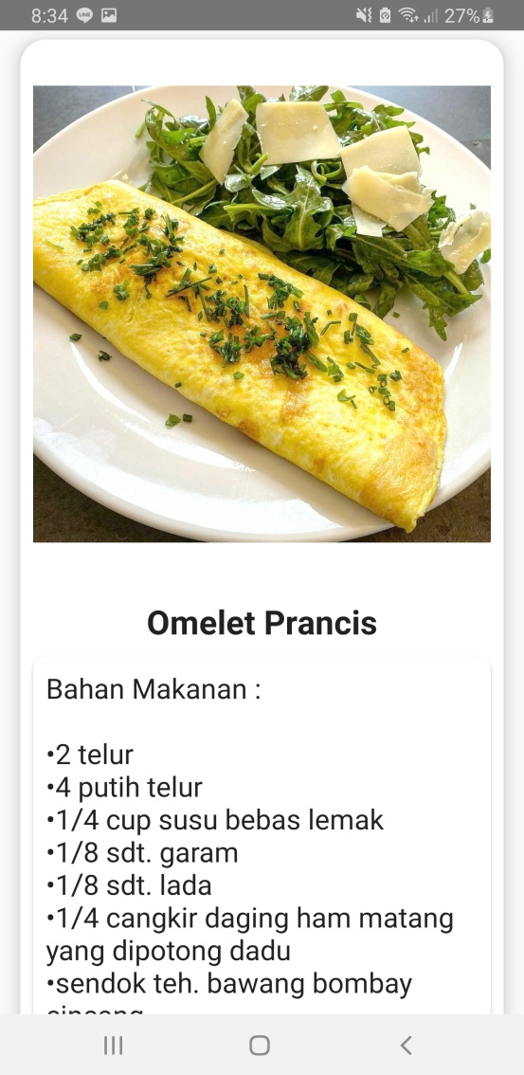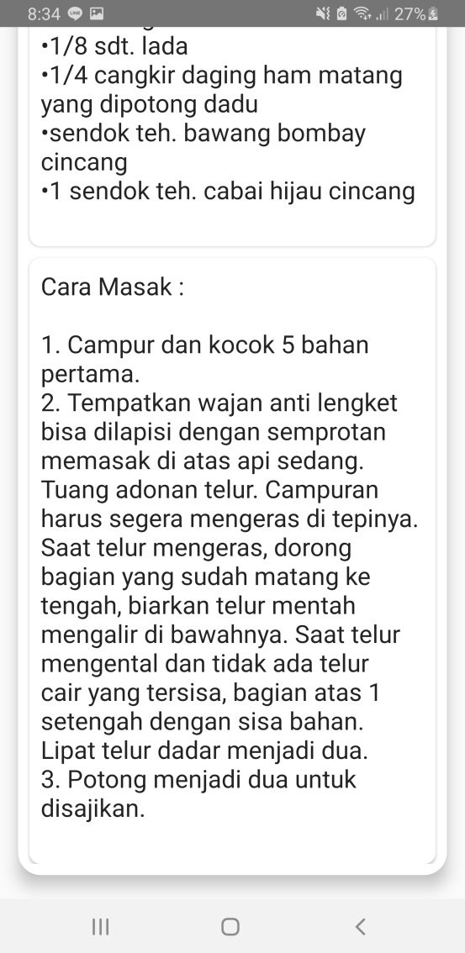

Gambar 5.3 Hasil Pengujian *Scraping*

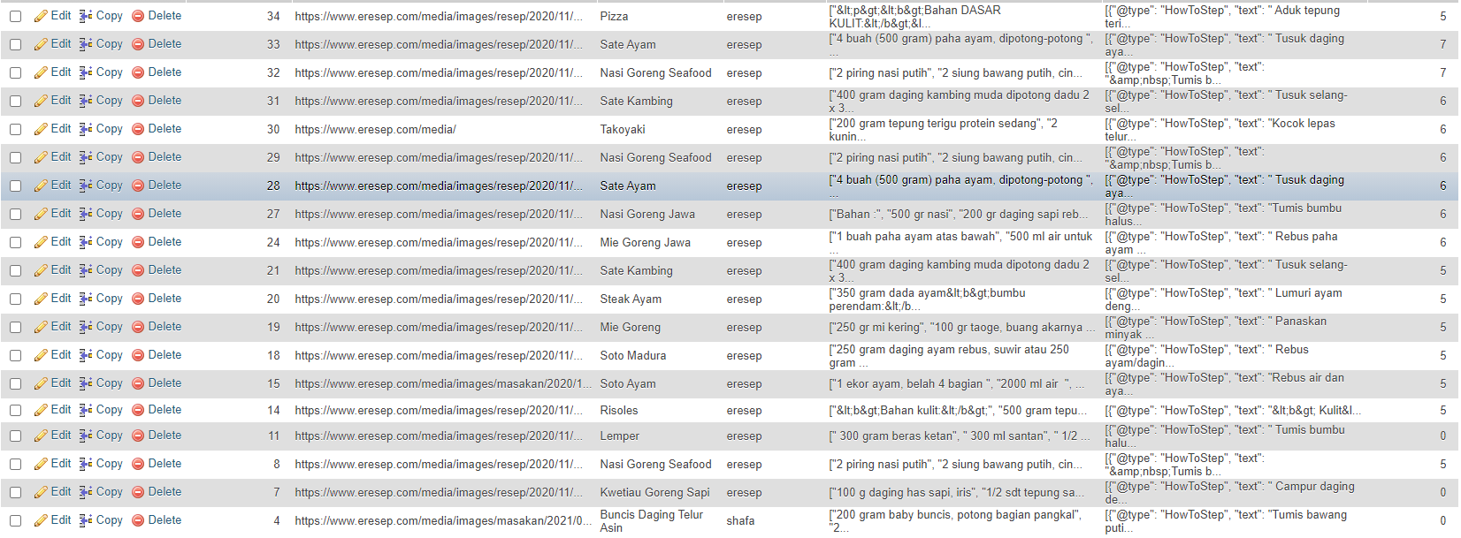

Gambar 5.4 Database Menu Masakan Sebelum *Scraping*

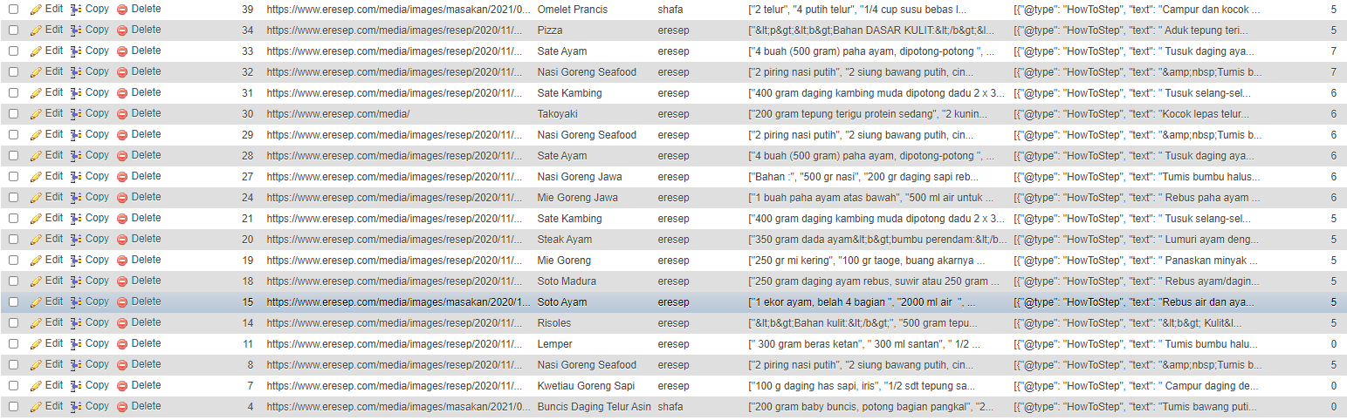

Gambar 5.5 Database Menu Masakan Setelah *Scraping*

## Pengujian Fitur Pelanggan

Proses Pengujian untuk fitur – fitur pelanggan. Fitur pertama yaitu melakukan tracking ke pedagang keliling yang berada di sekitar. Menggunakan haversine untuk mengetahui jarak antara pedagang keliling dengan pelanggan.

### Pengujian *Tracking* Pedagang Keliling

Pengujian pada tracking ini dilakukan untuk melihat posisi secara realtime dan dapat mengetahui posisi dari pedagang keliling ini secara tepat. Jarak yang didapatkan dengan menggunakan rumus *haversine* cukup akurat.

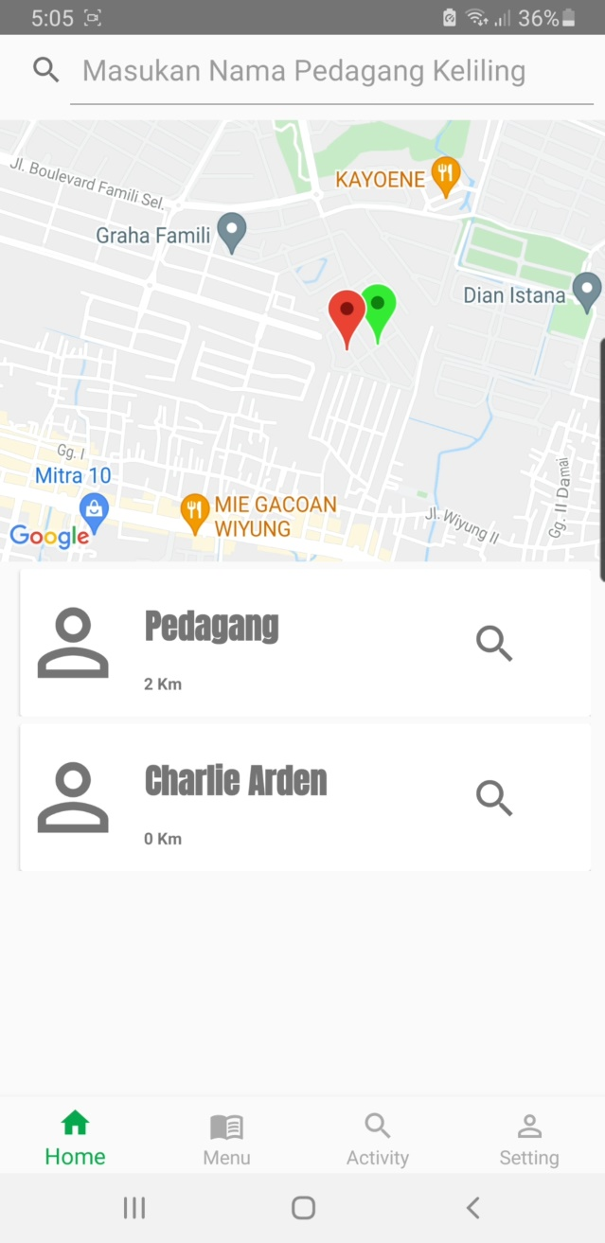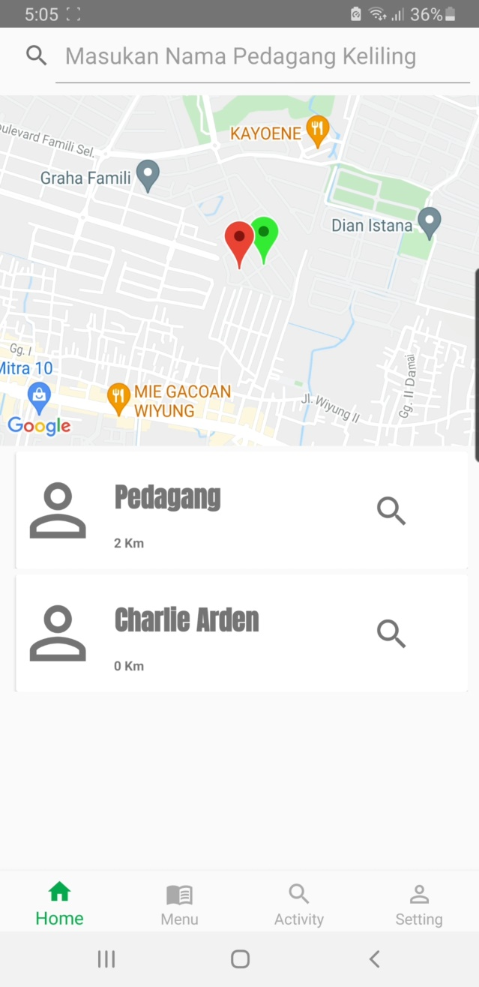

Gambar 5.6 Pengujian *Tracking* Pedagang Keliling

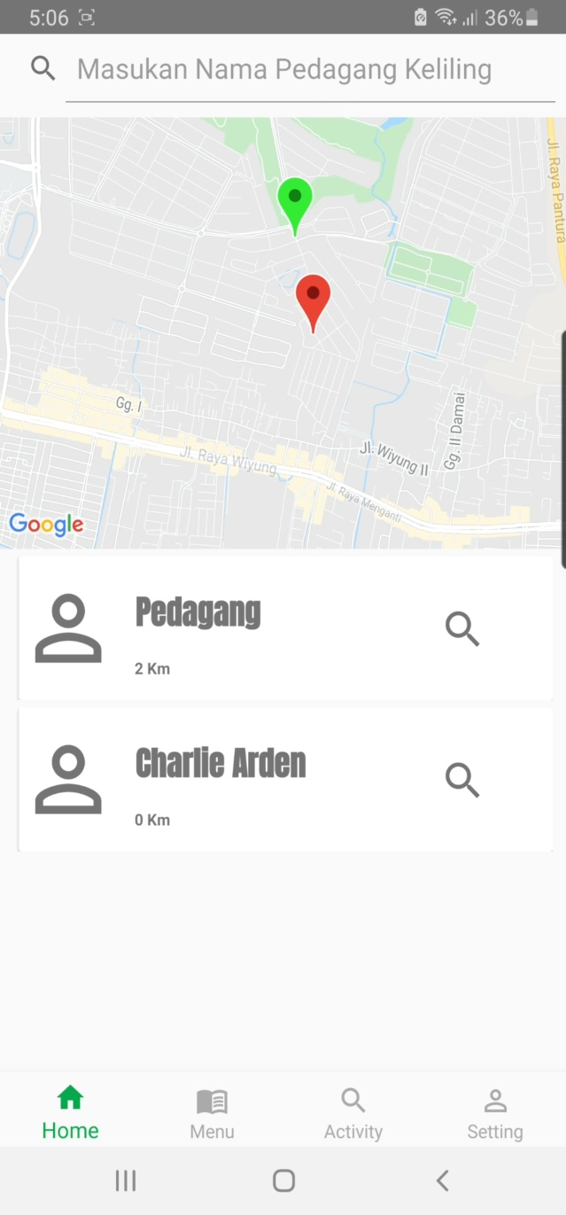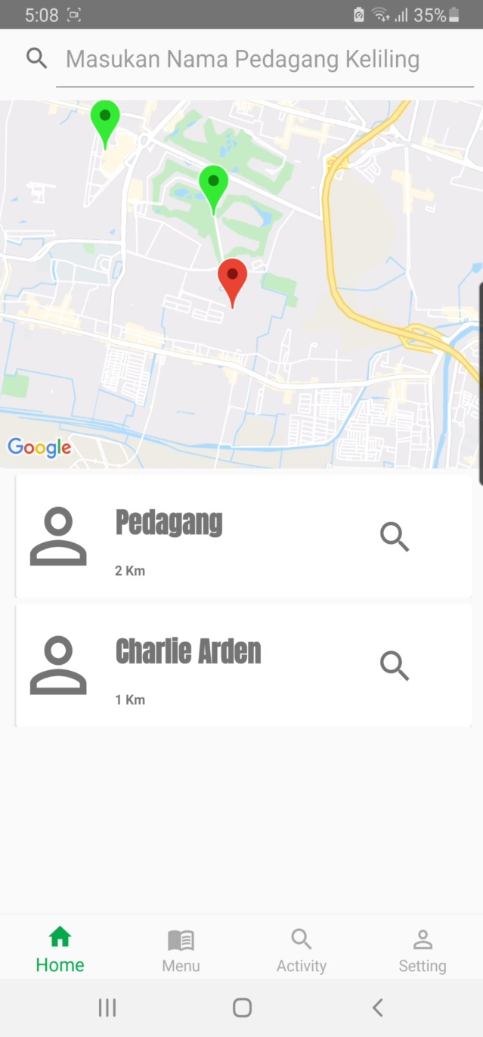

Gambar 5.7 Pengujian Tracking Pedagang Keliling lanjutan

## Pengujian Fitur Pedagang Keliling

## Kuisioner Pelanggan

|  |  |
| --- | --- |
| 1 | Bagaimana tampilan aplikasi bagi pelanggan ? |
| 2 | Apakah data pedagang keliling sudah mencukupi ? |
| 3 | Apakah fitur menambahkan menu masakan mudah dan berguna untuk diaplikasikan ? |
| 4 | Apakah fitur untuk mencari pedagang kelilng sudah bagus dan mudah digunakan ? |
| 5 | Bagaimana fitur untuk membeli produk pedagang keliling ? |
| 6 | Apakah proses tracking pedagang keliling berjalan dengan lancar ? |
| 7 | Apakah Aplikasi ini mudah digunakan untuk pelanggan ? |

## Kuisioner Pedagang Keliling

|  |  |
| --- | --- |
| 1 | Bagaimana tampilan aplikasi bagi pedagang keliling ? |
| 2 | Apakah data produk yang telah disiapkan telah mencukupi ? |
| 3 | Apakah lokasi detail pelanggan cukup akurat ? |
| 4 | Bagaimana fitur dari chating pelanggan ? |
| 5 | Apakah aplikasi ini mudah untuk digunakan sebagai pedagang keliling ? |

## Hasil Kuisioner Pelanggan

Untuk mengetahui penilaian pengguna pelanggan tentang program ini, dilakukan penelitian dan pengujian terhadap pelanggan. Dari hasil kuisioner yang telah dikumpulkan, didapatkan data seperti pada yang berisi tentang hasil kuisioner aplikasi tersebut.

Persentasi penilaian untuk pertanyaan 1 tentang penilaian pelanggan terhadap tampilan aplikasi sebagai berikut :

* nilai 1 = (0/10) *100% = 0%
* nilai 2 = (0/10) *100% = 0%
* nilai 3 = (0/10